中国重汽集团青岛重工有限公司30KW激光切割机（带坡口切割）项目

招

标

书

招 标 人：中国重汽集团青岛重工有限公司
2025年 11月

目录
第一部分 投标须知前附表 3
第二部分 投标须知 7
第三部分 投标文件编制 14
第四部分 技术标书 17
第五部分 设备采购合同 17
第六部分 投标文件附件 64

- 投标须知前附表
- 项目介绍
- 项目名称：30KW激光切割机（带坡口切割）项目
- 项目编号：FSCZB2025100207
- 招标形式：公开招标
- 项目概况：1、30KW激光切割机采购项目。2、具体要求详见《招标内容和要求》。
- 投标限价：本项目投标人的含税投标价不得超过144.42万元。
- 安装地点：青岛重工公司B厂房（青岛市高新区锦荣路369号）
- 招标人信息：
招标人名称：中国重汽集团青岛重工有限公司
商务联系人：黄嘉豪
电话：17860606327
邮箱：huangjiahao@sinotruk.com
技术联系人：王光明
电话：17686457169
项目联系人：孔维国
电话：15376906196
邮箱： kongweiguo@sinotruk.com
- 投标人资质要求：
1）投标人须遵守《中华人民共和国招标投标法》、《中华人民共和国民法典》及其它有关的法律和法规；为中华人民共和国境内注册的独立法人机构，具有独立承担民事责任能力；
2）公司成立三年以上（以营业执照成立日期到开标当日满三年为准）；公司注册资本不少于壹仟万元（人民币）；经营范围满足招标项目需求；
3）投标人须提供具有统一社会信用代码的新版营业执照副本复印件（加盖公章）；
4）具有良好的商业信誉，在国家企业信用信息公示系统中无行政处罚、列入经营异常名录和列入严重违法失信企业名单（黑名单）信息或上述信息已被移除。投标人须提供信用中国截图（加盖公章）。
5）投标人在近三年内在经营活动中无违法记录（信用中国截图）。
6）投标人须提供近三年(2023年1月1日至今)类似项目业绩及合同复印件（加盖公章，须有客户联系方式及联系人以供招标人核实确认），激光切割机为国内外知名品牌，投标方需提供2023年以来30KW及以上大功率激光板材切割机相关机型的业绩清单，为需方到投标方及用户考察调研提供便利条件，销售数量将作为评分依据。
7）具有健全的财务会计制度，财务状况和市场行为良好。没有处于被有权机关吊销营业执照、吊销资质、停业整顿、取消投标资格以及财产被接管、冻结或进入破产程序等。
8）投标人没有被列入招标人处《黑名单》（《黑名单》指投标人与招标人在以往或正在进行的合作中，存在招标人认为的违反合同约定或违反法律法规等的失信行为）的。
9）拟投标人应提供2022年1月1日至今经会计师事务所审计且出具无保留意见的财务审计报告，并加盖公章，(如投标人公司没有经审计的财务报告，可提供加盖公章的近三年财务报表，包括但不限于资产负债表、利润表、现金流量表)，且未显示异常;
10）投标人须提供法人授权委托书原件（在投标文件副本中可用复印件）及投标单位的法定代表人或授权代表的身份证原件及复印件（加盖公章）；
11）投标人须具有履行合同所必须的设备、财务、技术、服务等方面的资质和能力；
12）投标人须具有完全履行招标文件的所有要求的能力；
13）投标人须负责提供合理的便于运输的包装物，并承担相关费用；
14）投标人须认可招标人的工作指令，包括节、假日能正常开展工作的要求；
15）投标人必须是最终投标、签订合同的单位，不得以任何理由将已中标项目以任何形式转包给其他单位；
16）本次招标项目不接受代理商、联合体投标。
- 招标文件的领取、答疑、应标及投标报名
- 发标时间：2025年11月7日
- 招标公告领取：中国重汽官网、阳光采购平台
- 招标文件领取：应标资格审核后在e采通投标页面附件下载。
- 报名方式：
拟投标人根据招标人在中国重汽官网公开媒体上发布的招标信息，在“中国重汽e采通”平台报名，具体流程如下：
①系统注册与信息维护
首次注册供应商：请根据《SRM非生产供应商注册手册》（附件一）完成平台账号注册。
已注册供应商：请登录系统核对系统中2022-2024年度财务数据。如尚未填写或信息不全，请参照《SRM非生产供应商注册手册》（附件二）及时进行补充与更新，确保信息真实、完整。
②应标流程
注册及财务数据维护完成后，参照《SRM系统供应商用户手册》（附件三）登录平台，进入“供应商应标”模块，选择对应项目点击“应标”，并按照本公告第四部分“应标文件编制”要求准备资料并上传。资质审查通过后，视为报名成功（是否为代理商请如实选择）。
若为代理商应标，请在应标后主动联系商务联系人。
如资质审查未通过，请按审核意见修改后重新上传。请注意：应标截止时间后将无法再次上传或修改应标文件。
- 应标截止时间：2025年11月17日17时00分00秒
注：请务必在应标截止时间前完成注册及应标操作，注册审核需2-4日，财务数据变更审核需1-2日，应标截止时间精确到秒，逾期将无法应标。请自行掌握时间，避免无法应标。
- 投标人在重汽e采通网站上应标审批通过后需继续完成供应商投标，供应商需在投标截止时间前上传投标文件（电子版）至e采通网站投标，超过投标截止时间将视为参与失败。
投标截止时间：2025年11月24日9：00
- 开标时间：2025年11月24日9：00（待定）
- 应标文件编制
- 资质文件：
1、投标人报名表（附件9）（加盖公章）；
2、营业执照副本复印件（加盖公章）；
3、法定代表人身份证或法定代表人授权委托书原件（加盖公章）；
4、法人或授权代表人身份证（复印件，加盖公章）；
5、投标人基本情况表（附件2）（加盖公章）；
6、业绩证明文件：投标人自2023年1月1日起具有类似成功业绩（业绩相关冲压模具制造）的至少1个案例的合同彩色扫描件；
7、信用中国截图【报名日期前5日内“信用中国”网站(www.creditchina.gov.cn）查询本单位未被列入联合惩戒失信人名单的网页截图】；
8、投标保证金回执截图（加盖公章）；
9、公司人员社保投保证明（加盖公章）；
10、近三年经审计事务所审计并盖章的企业财务报表及相关资料；
11、企业最近半年完税证明；
12、年度纳税信用评价信息（可从电子税务局查询截图，需加盖公章）；
13、企业对外担保说明（写明贵单位对外有无对外担保和质押业务，需加盖公章）。
以上资料准备好后在重汽E采通中进行应标操作。上传资料要求每一页原文件扫描在一页上，禁止两页或多页合并扫描在一页，扫描文件必须清晰可辨否则影响报名的审核，扫描文件格式为pdf格式，禁止采用压缩文件格式或图片格式，所有扫描文件都集成到1个pdf文档并设置目录。

第二部分 投标须知

一、项目名称
项目名称：见《投标须知前附表》。
- 招标内容及形式
见《投标须知前附表》。
对于本项目需着重介绍的注意事项已经通过以下带颜色文档进行标记。
具体要求详见《技术标书》。
- 交货及付款
- 交货地点：青岛重工公司B厂房（青岛市高新区锦荣路369号）
- 交货期：自接到中标通知书之日起65天内完成安装调试，如因发包方生产任务、场地清理等原因不适合施工的，可根据发包方要求适当延期施工，施工现场应设置隔离柱、警戒线等防护措施。
- 质保期：质量保修期自设备验收合格之日起计算，设备整机包含主机床、数控系统、切割头等质保期为2年，激光器质保期为5年，辅机（制氮机、空压机、除尘器、冷水机、稳压电源等）质保期为2年。
- 付款方式：半年期商业汇票（包括银行承兑汇票和商业承兑汇票）；
付款节点3：3：3：1
（1）合同生效后，投标方提交金额为合同价款30%增值税专用发票，经甲方依照财务制度审核无误后次月底支付，该笔价款作为合同的预付款。
（2）设备全部到货后，投标方提交金额为合同价款30%增值税专用发票，经甲方依照财务制度审核无误后次月底支付，该笔价款作为合同的设备到货款。
（3）设备经安装、调试最终验收合格后中标方提交金额为合同价款40 %增值税专用发票（税率13%）并附带该套合同设备最终验收报告的原件及其复印件两份，经买方依照财务制度审核无误后支付合同总额的30%：
（4）合同总价款的 10 %作为本合同约定设备的质量保证金，质量保证金在质量保证期内不计利息。待每套合同设备质量保证期满2年后，经买方依照财务制度审核无误后支付。如有质量问题，质量保证金予以相应扣除。
*注：付款方式及付款比例不允许偏离。

四、投标说明

1.报名方式
投标人根据招标人在中国重汽官网等公开媒体上发布的招标信息，在“中国重汽e采通”平台报名。按照中国重汽e采通“SRM非生产供应商注册手册（附件）”进行注册。注册时配套能力中的供货类别选择“直管单位非生产招标 / 工艺设备 / 工艺设备”对应的业务主管部门为“工艺研究院”，提交注册后请电话告知招标方联系人。
注册完毕后按照“SRM系统供应商用户手册（附件）”登录系统，进入“供应商应标”，选择对应的项目，点击“应标”后按照《投标须知前附表》中第四部分应标文件编制的要求准备资料并上传，资质审查通过即为报名成功，公示期间请尽快报名。
投标保证金缴纳的时候，务必备注所投标的项目名称。
不按要求报名的，或因未提供相关信息导致后期无法退回保证金的，需投标人承担责任。
- 投标条件
投标条件详见招标文件“第一部分投标须知前附表”。

3.报价
3.1本次招投标为公开招标；评标流程以及规则详见本部分第六条评标原则。
投标人自行勘察现场，进行合理报价。投标总报价应包括设备费、原厂服务费及相关配件、随机资料、保险、税费、运杂、安装调试、与其他专业配合及可预见的风险以及其它不可预见等全部费用。
3.2所有设备的报价货币单位为： 元【人民币（应同时报含税价和不含税价并写明税率）】。

4.设备要求：
4.1投标设备技术参数和总体要求按《技术标书》执行；
4.2设备制造完毕经出厂检验合格后方能发货；
4.3设备包装按国家或部颁标准执行；
4.4设备交货要求直接发货至合同指定地点，否则买方有权拒绝接受货物；
4.5投标企业按技术规范书提报设备详细技术资料；
4.6设备所安装的操作系统及系统开发的软件均为正版，投标人是系统软件的所有权人或已获知识产权所有权人的正式授权，对该系统软件拥有合法的知识产权或具有合法的来源，在有关知识产权中不存在任何侵犯第三方的权益；
4.7设备设施颜色严格执行我公司企业标准《设备设施颜色标识》（Q/ZZ30070
—2020）。

5.其他要求
包装、运输、检验、交付、安装、调试、培训、结算、质保及售后服务等，按《技术标书》要求，在标书中列示说明，最终以合同约定为准。

6.询标
凡对本次招标提出的询问，均以招标人的书面答复为准。

五、议程安排

1.发标时间
见《投标须知前附表》。

2.发标方式
中国重汽官网、阳光采购平台公开媒体公布。

3.答疑
见《投标须知前附表》的联系方式。

4.投标报名
4.1投标人在报名参与本项目的同时，应提供项目投标保证金。投标保证金应在规定的时间前将投标保证金从投标人单位基本帐户转出并到账，否则按否决投标处理；未按规定提交保证金的投标人，其投标文件按否决投标处理。
4.2招标人银行账户信息如下：
投标保证金的金额：人民币20000元
单位名称：中国重汽集团青岛重工有限公司
收款账号：2338 1295 3732
开户行名称：中国银行股份有限公司青岛城阳支行
开户行行号：1044 5210 5017
投标保证金应从投标人的基本账户转出至上述账户并到账，否则视为无效投标。
转账附言：公司名称+项目名称+投标保证金；
对于没有中标的投标人，投标保证金将于招标人内部完成中标人评审并确认最终中标人后在一个付款周期内予以原路返还（无息）；对于中标方，投标保证金将在签订合同后一个付款周期内原路返还（无息）；
4.3说明
4.3.1 投标人在向招标人出示《投标保证金缴纳凭证》后方可进行投标；
4.3.2 发生以下情况时，招标人有权没收保证金：
4.3.2.1 截至开标前2天，投标人无正当理由且未以书面形式递交说明而在投标截止日不来投标的；
4.3.2.2 投标人递送投标文件后，无正当理由放弃投标的；
4.3.2.3若为视频开标，招标过程中澄清函等资料原件未按要求提交的；
4.3.2.4自中标通知书发出之日起10日内，中标人无正当理由不签订合同的；
4.3.2.5投标人在投标过程中被查实有串标、围标、陪标等违规违纪行为的；
4.3.2.6投标人有违约违规行为或被投诉、举报的，在调查处理期间，保证金暂不退还，待调查处理结束后按有关规定处理。
4.3.2.7供应商与采购人、其他供应商或者采购代理机构恶意串通、围标、陪标的；
4.3.2.8供应商有违约违规行为或被投诉、举报的，在调查处理期间，保证金暂不退还，待调查处理结束后按有关规定处理；
4.3.2.9采购文件规定的其他情形。
4.4投标报名截止时间
报名方式：见《投标须知前附表》。
报名提交资料：均为盖章电子扫描版，用“公司名称+文件名称”命名。
- 如果是授权委托人投标，要提交营业执照副本、法人授权委托书（含法人及授权人身份信息证明、授权代表联系方式）。
- 如果是法人参加投标，要提交营业执照副本、法人代表证明文件。

5.开标时间
见《投标须知前附表》，若有变动另行通知。

6.开标方式
本项目采取现场/线上开标模式，具体安排以后续通知为准。

六、评价原则

1.评标
本次招标采用合理最低价中标。对未中标单位不做任何解释。
评标流程：
投标文件包含《投标文件（资质标）》、《投标文件（技术标）》、《投标文件（商务标）》（开标一览表），共计三个文件。
- 应标资格审查：在“中国重汽e采通”应标报名时，按照第三部分第三条投标文件组成资格证明文件中的要求准备资料，上传完毕后，等待审核；
- 通过应标资格审查的单位进入投标环节，按照“SRM系统供应商用户手册（附件）”，在重汽e采通平台投递电子标书（包含资质标、技术标、商务标）；没有通过应标资质审查的单位不能进入投标环节；
- 资质标评审：资质标审核通过的单位，可以进入公开唱标环节；
- 公开唱标：公示资质标入围单位的开标价格及商务条款响应情况；
- 技术标评审：技术标评标专家组，通过重汽e采通，对各投标人的《投标文件（技术标）》进行评审；评审期间产生的技术澄清均由投标人在重汽e采通平台内完成提交；评审合格的单位进入商务标评审环节，评审不合格的单位被淘汰；
- 商务标评审：商务条款相应确认→价格澄清→商务标评审；评审期间产生的商务价格澄清均由投标人在重汽e采通平台限时内完成提交；
注意：投标人均需要自带笔记本电脑在重汽e采通进行自主投标和提交澄清函；投标和提交澄清函均有时间限制，超时未提交的按无效处理。
- 中标人确定：在满足招标方技术要求的前提下，原则上合理最低价中标。
本项目只产生一个中标人。中标人签订合同前须进行最终审查。最终审查的对象是投标项目的中标候选人。最终审查的内容是对中标候选人的经营状况、服务质量、资格、信誉以及招标人认为有必要了解的其它问题作进一步的考查及后审。最终审查的方式，根据需要采取问询或实地查证等方式。如审查结果不符合成交条件的，则本次评标作废或变更意向中标人。

七、合同签订
1.招标人根据评标工作小组的评标结果确定中标人，在中国重汽e采通平台公布中标结果，并发送中标通知。
2.中标人应该在中标通知书规定的时间、地点与招标人签订采购合同，否则按照开标后撤回投标处理。
3.中标人应当按照合同约定的履约责任，在保证质量的前提下完成中标项目，不得将中标项目转包或分包给他人，否则视为违约，招标人有权解除合同。
4.中标人由于履行义务的能力或信用有严重缺陷，招标人有权取消其中标资格，招标人将从中标候选单位中依序重新确定中标人，或重新组织招标。
5.合同以双方最终签署的版本为准。

八、废标及终止招标
1.投标人有下列情形之一，其投标将被视为废标，招标人将严格按照《中华人民共和国招标投标法》及相关法律、法规及规章制度的规定行使权利。投标人给招标人造成损失的，招标人有索赔的权利，投标人应予以赔偿。
（1）投标人提供的有关资格、资质证明文件不合格、不真实或提供虚假投标材料；
（2）投标人在报价有效期内撤回投标；
（3）在整个评标过程中，投标人有企图影响评标结果公正性的任何活动；
（4）投标人以任何方式诋毁其他投标人；
（5）投标人串通投标；
（6）投标人被举报、检举，并经招标人查实无误的；
（7）以他人名义投标或者以其他方式弄虚作假，骗取中标的；
（8）投标人负责人为同一人或者存在控股、管理关系的不同单位；
（9）有效投标不足三家；
（10）未按要求填报商务报价资料，对招标开展造成较大影响；
（11）未按照招标人规定的时间内在中国重汽e采通完成投标的；
（12）不同投标人的投标文件异常一致；
（13）投标报价呈规律性差异的；
（14）法律、法规规定的其他情况。
2.出现下列情形之一，招标人有权否决所有投标人的投标，并终止招标。
（1）符合条件的投标人或者对招标文件做实质响应的投标人不足三家的；
（2）出现影响采购公正的违法、违规行为的；
（3）评标委员会经评审，认为所有投标都不符合招标文件要求的；
（4）因重大变故，采购任务取消的；
（5）投标人承诺同意由于招标人公司政策变化引起的随时终止项目的要求并承担由此带来的一切损失；
（6）招标人认为其他应终止招标的情形。
3.中标人瑕疵滞后发现的处理原则：无论基于何种原因，各项本应作为拒绝处理的情形，即便未被及时发现或中标人隐瞒真实情况，而使该中标人通过了资格审核、初评、现场复审、终评或其他所有相关程序，包括已发布中标通知或已签订合同的情形，招标人均有权拒绝或取消中标人资格，一旦中标人被拒绝或该中标人此前的评议结果被取消，相关的一切损失均由该中标人承担。

九、本次招标最终解释权归中国重型汽车集团有限公司。

招标人有权指定招标人的关联单位作为合同签订人，与中标人签署相关合同，且具体权利义务以中标人与招标人的关联公司最终签署的合同为准。

第三部分 投标文件编制

一、投标文件的编制
1.投标人应认真阅读招标文件的所有内容，按招标文件的要求提供投标文件，并保证提供的全部资料的真实性，以使其投标对招标文件作出实质性响应，否则，其投标将被拒绝。
2.投标文件和与投标有关的所有文件均应使用中文。
3.除投标文件的技术规格中另有规定外，投标文件中所使用的计量单位应为中华人民共和国法定计量单位。

二、投标文件资料
1.投标人所投标设备详细技术资料清单，在标书中列示说明。
2.投标人完整的技术支持与售后服务实施方案，在标书中列示说明，包含但不限于以下内容：
A、除享受由本品牌生产厂家提供的正规的全球或全国联保三包服务之外，还能获得由本品牌生产厂家或经销商提供的何种免费支持、免费服务或其他对招标人有利的服务项目。
B、售后服务机构或网点（名称、地址、联系人、电话）。
C、针对本项目的技术服务团队情况（人员数量、姓名、电话、专业资质等）。
D、日常维护保养及故障排除措施保证。
3.投标人关于包装、运输、检验、交付、安装、调试、培训等方案，均需在投标文件中列示说明。

三、投标文件的组成
本项目投标文件为电子版投标文件（电子版为纸质盖章版的扫描件或加盖电子章，不盖章无效），均由《投标文件（资质标）》、《投标文件（技术标）》、《投标文件（商务标）》（开标一览表）文件组成，共计3个文件。
投标文件的份数要求及投递方式，见《投标须知前附表》第3条。
详见附件格式1—13，其余未尽事宜请按各单位习惯制定即可。
1.《投标文件（资质标）》包括：
（1）营业执照副本（加盖公章）；
（2）法定代表人身份证或法定代表人授权委托书原件（加盖公章）；
（3）法人或授权代表人身份证（复印件+原件）；
（4）信用中国截图（加盖公章）；
（5）投标保证金回执截图（加盖公章）；
（6）投标人自2023年1月1日起具有类似成功业绩（行业相关激光切割机设计制造，需大于150万元项目）的合同原件或彩色打印件。
（7）招标文件要求的其它必要资格文件。
2.《投标文件（技术标）》：
为提高评标效率，请投标人按照技术部分所列的资料清单内容及顺序编制技术部分投标文件，如投标人未按照以下内容及顺序编制投标文件技术部分，可能会影响技术部分得分，请各投标单位务必注意。
(1)设计方案：能够提供最佳设备配置方案，系统设计方案完善且可行，符合本次供货任务实际情况的说明及证明材料。
(2)工艺水平及主要技术参数：能够提供证明其工艺水平及制造保障能力证明材料及所报产品的主要技术参数对招标文件技术参数要求符合及响应程度。
(3)工装设计：提供保证激光切割机内的功能的工装设计方案。
(4)主要配置：对系统等部件的品牌，驱动方式等主要配置的说明及证明材料；
(5)软件编程系统：要求所使用软件系统必须为正版，无版权纠纷。能提供设备快速编程系统，以提高工作效率和设备使用便利性 ；
(6)经营业绩一览表；（附件10）（类似业绩着重标注）；
(7)供货周期（注意本条不影响商务部分关于施工期的表述，但不得和商务部分矛盾），应提供详细的供货计划或生产加工计划，有详细的确保满足供货期基本要求或能在保证质量的前提下提前交货措施的说明及证明材料；
(8)质保期及售后服务：质保期是否响应或优于招标文件要求，售后服务措施得当，体系完整等方面的说明及证明材料；
(9)近三年经审计事务所审计并盖章的企业财务报表及相关资料；
(10)产品关键元器件明细表；
(11)产品制造、安装、验收标准；
(12)产品设计、制造、指导安装实施方案；
(13)投标单位针对本次项目提出合理化建议；
(14)主要产品样本（彩页）；
(15)按招标文件投标人须知和技术规格书中要求提供的有关文件；
(16)投标人需提交的其它资料。
3.《投标文件（商务标）》（开标一览表）：
(1)投标函；
(2)开标一览表；
(3)货物说明一览表；
(4)商务条款偏离表；
(5)备品备件、易损件和专用耗材明细表；
(6)服务承诺函；
(7)设备质量承诺函；
(8)对本项目招标文件及“合同条款”的认同及优惠条件说明；
(9)投标人开户银行在开标日前三个月内开具的资信证明（如有）；
(10)税务部门开局的依法缴纳税收的证明（如有）；
(11)在以往的招投标活动中无违法、违规、违纪、违约行为的承诺；
(12)投标人认为对其投标有利的其他资料。
注：招标文件给定格式的按给定的格式填写，未给定格式的，由投标人自行编制，但需包含以上内容。

四、投标文件格式
详见第六部分投标文件附件格式1—13，其余未尽事宜请按各单位习惯制定即可。

第四部分 30KW数控激光切割机技术要求
一、设备名称： 数控激光切割机
二、数 量： 1台套
三、投用日期： 2026.2.1
四、交货地点： 青岛市高新技术产业开发区 中国重汽集团青岛重工有限公司
五、设备用途及要求：
数控激光切割设备主要用于不锈钢、高强板（510L、520JJ、700L、850）、耐磨板（300TP、NM400、HARDOX450）、碳钢（Q235、Q355）、铝合金等板材的切割。满足板材原料状态为热轧或冷轧，供料状态符合中国相关标准，表面无严重锈蚀。
1. 总体要求：
1.1. 此项目为交钥匙工程。投标方负责投标设备的工艺设计、制造、运输、安装、调试、培训及售后服务、基础制作等所有内容（招标方只提供一次主电源开关、主气源接口），直至招标方验收合格并交付使用。
1.2. 本技术要求提出的是最低限度的技术要求，并未对一切技术细节作出规定，投标方应保证提供满足本技术条件和国际国内工业标准的优质产品，并提供相应服务。对国家有关安全、环保等强制性标准，必须满足其要求。
1.3. 本技术要求为订货合同的附件，与合同正文具有同等法律效力，未尽事宜双方协商解决。
1.4. 在合同签订后，招标方有权提出因规范、标准、规程发生变化而产生的一些补充要求，具体项目由双方共同商定。
2. 基本要求：
2.1. 该设备必须是投标方自己原厂生产，并且是其设备制造基地生产的完整的、全新的成套设备，设备结构合理、稳定耐用、安全可靠，操作简单，维修方便。该设备机床床身应该设计合理，结构和刚性可靠，确保切割质量和切割精度的长期稳定性。
2.2. 该设备主要零部件选用优质材料制造，所选用的机械、液压、电子、电气元器件和控制系统是行业领先的、稳定可靠的国际或国内知名品牌系列产品。
激光发生器、激光切割头、数控系统、排版软件、床身台面等，必须有至少2样是投标方或其控股公司自研自产的，不得全部是外采拼装集成。
2.3. 该设备具有完善的机械传动装置、液压传动装置、自动润滑、滤清装置及电气控制系统。
2.4. 设备和仪表的设计、制造与试验应符合国际标准化组织（ISO）标准和国际电工委员会（IEC）标准，度量单位全部采用国际单位制（SI）。计量仪表需提供出厂合格证及有效期内的第三方检测报告。
2.5. 该设备必须具有足够的刚度和耐磨性，运行平稳和高效率的切割性能，且加工性能稳定。
2.6. 该设备厂界噪声满足《工业企业厂界环境噪声排放标准》（GB12348-2008）3 类、4类声环境功能区标准，昼间 65，夜间 55。工作场所噪声应满足《工作场所有害因素职业接触限值第2部分：物理因素》（GBZ2.2-2007）要求，每周工作40h的等效声级小于85dB(A)。
2.7. 必须对有可能造成人身或设备伤害的危险部位采取相应的安全防护措施，设备应符合国家有关安全及法规标准。
2.8. 设备应配备合格的除尘系统，收集效率达到85%以上，除尘装置除尘效率≥99.9%，粉尘排放满足《区域性大气污染物综合排放标准》（DB37/2376-2019）中“重点控制区”的排放浓度限值以下，排放浓度≤10mg/m3；颗粒物排放速率及无组织排放浓度满足《大气污染物综合排放标准》（GB 16297-1996）表2中要求，排放浓度≤1mg/m3。工作场所空气中粉尘含量满足《工作场所有害因素职业接触限值 第 1 部分：化学有害因素》（GBZ2.1-2019）要求，粉尘浓度≤8mg/m3。要求投标方提供招标方认可的第三方检测报告。
2.9. 设备对操作人员的职业健康应有完善的设计保护。室内粉尘满足职业卫生要求。
2.10. 所有电机均采用节能型电机，满足国家及地方、行业节能法律法规、能源管理体系标准要求。
3. 供货范围
供货范围应包括下述内容：
3.1. 数控激光切割机1套，设备供货范围：包括30KW固体激光发生器（含空调房）、数控系统、坡口切割头及自动聚焦系统、水冷机、自动润滑系统、除尘系统、小件和废料收集处理装置、保护镜片检测系统、机床安全防护、自动排版系统（兼容SigmaNEST软件）；（设备日常易损件和消耗品、设备维修用专用工具）。
3.2. 激光切割机配套用稳压电源、制氮机及其安装辅助需求。
六、设备基础要求
1.本次招标设备定置是在招标方现有2台等离子设备位置进行的定置，报价阶段需提供设备基础图，适于B厂房原精细等离子位置，操作台位于南端，具体位置详见B厂房新调整后的工艺布局图。投标方负责拆除等离子设备2台，并将拆除设备移至招标方指定位置放置，拆除后的设备基础需对原基础进行拆除、填平、地面整平等施工，投标方根据激光切割机情况进行设备基础施工。上述要求均含在本次招标内容中，由投标方负责实施，相关费用含在总报价内。
2.本次招标设备所用物料通过低压电动物流小车进行转运，因原绝缘导轨长度不足，无法到达上料位，需对导轨进行延长，延长长度20米（需增加防腐，绝缘导轨，电源36VDC，导轨型号参考现场实物），此施工由投标方负责实施，相关费用含在总报价内。
3. 招标方只提供一次主电源开关：主电缆线与设备控制柜由投标方在车间内架空施工（含电缆，桥架等配件），长度约80米。
七、工作环境及加工对象
1. 工作环境
电源：交流三相电源、380V±10%、50 Hz、中性线(N线)、地线(PE线)。
环境温度：-20℃～40℃。
相对湿度：≤90%
工作方式：可保证24小时连续工作。
空气介质：无腐蚀性介质。
- 加工对象：
不锈钢（厚度） 0.5-40mm（批量加工）
低碳钢、低合金钢、高强板、耐磨板（厚度） 0.5-50mm（批量加工）
低碳钢、低合金钢（极限切割厚度） ≤60mm
超净切割厚度（制氮机） ≤30mm（碳钢）
*不同材质和板厚对应的切割速度投标方可单独标明
八、主要技术参数
序号 | 项 目 | 参 数 | 单位
1 | 坡口切割有效行程（45度坡口，由外向内切割） | ≥长24000×宽2000 | mm
2 | 切割宽度有效行程（直切） | ≥2500mm | mm
3 | 定位精度 | ±0.05 | mm/m
4 | 重复定位精度 | ±0.03 | mm/m
5 | 最大联动速度 | ≥100 | m/min
6 | 最大加速度 | ≥1.0 | G
7 | 激光器功率 | 30000 | W
8 | 坡口切割角度 | 45度和-45度 连续变化或固定角度切割 | 度
9 | 坡口切割类型 | 正反V坡口、正反Y 坡口（留根坡口）、下、X坡口
10 | 空气切割板材厚度 | ≥25（碳钢） | mm
11 | 45°坡口空气切割板材厚度 | ≥16（碳钢） | mm
12 | 粗糙度 | ≤40mm切割面为亮面（碳钢）
13 | 功率可调范围 | 10%-100%
九、设备主要配置明细及说明
序号 | 名称 | 数量 | 备注
1 | 30KW激光发生器系统 | 1套 | 电光转换率＞37%（注明）、模块数量（多模，注明数量）、锐科、创鑫、大族光子同等品牌，激光功率年衰减≤2%
2 | 自动变焦式坡口专用激光切割头 | 1套 | 1、品牌：德国Precitec、大族光聚、迅镭、柏楚、奔腾。  2、防护等级达到IP65级；激光头内部采用精密丝杠传动，定位精度可以达到0.008mm；移动端APP及系统界面均可实时监测上下保护镜温度、准直镜温度、聚焦镜温度和激光头内部气压；
3 | 数控系统（含控制软件，激光切割工艺数据库）  （无时限设置或保证无条件解锁） | 1套 | 1、品牌：EL.EN、倍福、西门子、大族智控、力士乐、柏楚FSCUT8000总线系统等知名品牌开发。  2、其他：需总线控制系统，闭环控制并支持图纸实时编辑（兼容套料软件SigmaNEST、并且支持图形批量导入、处理、分级、排版等操作），要求数控系统操作简单，稳定可靠，系统运行时不卡顿，图像清晰；并且软件需要具有预穿孔、多级穿孔、无痕微联、拐角切割、智能收刀。具有远程诊断、远程运行维护功能。具有大于15层激光切割工艺层。小孔切割工艺为板厚的1/2
4 | 传动系统（X、Y高精度直线滚珠导轨） |  | 1.品牌：德国ROUST（罗斯特），台湾合庆，乐品（lapping台湾），韩国WON，台湾瑞龙。  2. 精度等级为国标H级或以上
5 | 传动系统（X、Y高精密斜齿条） |  | 1.品牌：捷克SVAROG（斯瓦洛格），德国龙塞STR RONSE，SOTER（浙江索特），莱德LEADRACK，雷森特LEITESEN。  2. 精度等级为国标6级或以上。
6 | 传动系统（X、Y高精密减速机） |  | 1.日本SHIMPO（新宝），日本DESBOER（德世博尔），魔多利MOTOREDUCER，德国钛科玛格Techmech。  2. 精度等级≤3arcmin
7 | 排版软件 | 1套 | 操作系统应具备自动排版功能，自带套料软件且兼容SigmaNEST。
8 | 驱动器、伺服电机系统 | 1套 | 西门子、ABB、安川、力士乐、松下、三菱等进口知名品牌，汇川（国内）且与数控系统兼容
9 | 气体控制系统（含气动单元、超洁净气路处理单元） | 1套 | SMC、亚德客、施耐德、安沃驰、费斯托。  电动比例阀：德国Lanny（蓝尼），德国HOERBIGER，安沃驰Aventics，费斯托FESTO。
10 | 其他电子元器件 | 1套 | 国内外知名品牌
11 | 制冷系统 | 1套 | 特域、同飞、汉立、迪威特
12 | 床身结构 | 1套 | 大平台（非地轨）式焊接床身，床身经久耐用、不易变形，经退火去应力和时效处理
13 | 龙门横梁 | 1套 | 钢板焊接或铝型材横梁
14 | 切割台面 | 1套 | 投标方提供图纸招标方自制，板厚6mm，平台格栅间隙65mm。
15 | 除尘系统 | 1套 | 分区除尘，满足当地环保要求，除尘为抽屉式
16 | 稳压电源 | 1套 | 国内外知名品牌
17 | 其他配件 | 1套 | 包含设备所有管路阀门、接头、压力表、减压器、滤清器等。
18 | 制氮机（包括37KW空压机、储气罐、过滤及冷干系统等） | 1套 | 国内一流品牌，博曼，镭驭等
19 | MES系统支持 | 标配 | 支持对接第三方的MES管理系统，并提供接入调试服务
20 | 视觉余料排版功能 | 选配 | 可对余料自动排版，支持多种余料排版功能，如视觉余料排版、对角线余料排版等功能
21 | 气压智能控制功能 | 标配 | 切割过程中可对气体气压自动补偿，同时支持多路气体的气压智能控制
22 | 智能寻边功能 | 标配 | 支持自动巡边
23 | 系统及排版软件后续免费升级功能 | 标配 | 系统及排版软件终身免费升级及维护
24 | 厚板过热自动补偿功能 | 标配 | 能够从时间、温度等多个维度，自动计算、补偿切割头焦点的“漂移”，确保中厚板长时间稳定切割，无需人工介入
25 | 全自动一键加工功能 | 标配 | 点击开始切割后，不需要再进行其他操作，设备在加工完一个程序后会自动寻边、自动走边框、自动切割，从而达到单机批量加工的目的
26 | 激光头主动避障功能 | 标配 | 当检测到障碍时，Z轴能高速响应并避开障碍。有效解决薄板批量切割过程中，因切割件翘起干扰切割和碰撞激光头的问题。(无效包修)
27 | 床身防烧材料 | 标配 | 设备配有防烧材料及防烧功能
28 | 客户自助服务平台 | 标配 | 可通过该系统实现自主新机学习、售后问题解决指导、一线售后监控管理等实用功能
29 | 工作监控摄像头 | 标配 | 监控工作区域，带循环存储功能。
30 | 空调房 | 标配 | 适配不小于1匹一级能效节能空调。
31 | 机床防护 | 标配 | 机床防护为半防护，设备南侧处设置全防护，操作面板放置在设备南侧。
十、主要结构性能与功能要求
- 该设备要求采用全飞行光路，大平台床身，切割区域必须具备维修通道。
- 该设备切割桥应采用高动态高刚性高稳定性的龙门结构，确保高速运动的精度保持性。如果设备床身及横梁有其他材质制成，或优于目前制造工艺，需要详细阐明优缺点
- 该设备应具有高动态伺服驱动系统。投标方应提供切割各种不锈钢板碳钢板的工艺参数。
- 该设备需配备知名品牌光纤或碟片固体类激光器。如激光发生器与机床不是同一制造商，应单独标明激光发生器售后服务方式和收费标准。
- 该设备采用坡口专用激光切割头，以适合不同板厚的切割。激光切割头具有非接触式高度自动跟踪系统，具备切割头防碰撞保护功能。若发生因主动避障功能失效导致的激光切割头等设备部件碰撞损坏，由投标方负责及时免费修复。无论激光切割头因何种故障返厂维修时，需在12小时内提供备用激光切割头用于紧急生产，直至维修完成。
- 该设备应具备独立的冷却系统。冷却系统应采用性能可靠的国际或国内知名品牌产品，保证激光发生器正常工作，并应配备防冻装置，防止低温环境下发生冻结而损坏设备。
- 该设备应具有自动巡边功能，保障无需繁琐手动定位。
- 该设备应具备焦点位置自动调整功能，根据切割不同的板材机床自动调整焦点位置。
- 该设备应具备保护镜片检测功能，以免因镜片污染导致更多的切割不良。
- 该设备应具备氮气、氧气和压缩空气辅助切割功能，三种切割气体可自动切换调用。
- 该设备应具有飞行打孔功能，在3mm以下板材可实现快速穿孔，提高薄板加工效率。
- 该设备具有微焊及微连接（纳米微连）功能，保证机床切割件无需辅助编程而且薄、厚板零件均不上翘。
- 该设备应具备穿孔监控功能，当监测到穿刺过程的结束并立即启动切割过程。使整个穿孔质量得到更高的监控。
- 应具备激光刻印编号功能，在指定位置根据规则要求刻印字母、数字及符号等。
- 该设备应配备完整编程软件并兼容SigmaNEST套料软件，包括自动套裁和网络功能。编程软件应具有下列功能：
- 实现离线编程和现场在线编程，并使用统一软件
- 自动识别CAD文件（DXF,DWG，G代码，PLT,TXT等）并快速转换成NC程序
- 模拟切割显示及时间计算
- 切割实际情况在显示器上动态显示
- 共边切割
- 大小件镶套及小件填充
- 尖角自动处理
- 样条线切割功能
- Windows平台，中文（英文）界面
- 直线插补、圆弧插补和割缝补偿
- 至少应具备从下一工件继续、从下一穿透继续、在中止处继续、在中止前继续、从上一穿透继续、根据工件号继续、继续 n 个穿透点返回、用轮廓搜寻继续等重启功能，保证激光切割机复位切割。
- 人机对话方便
- 提供丰富的、开放式激光工艺数据库（包括标准图形库、加工技术参数库）
- 加工过程中可修正切割参数
- 具有故障自诊断、记录、显示及报警等功能
- 切割速度和激光功率的同步控制（动态激光功率控制），改善尖角和小曲率半径处的切割质量。不需要在尖角处采用路径循环和任何辅助编程。
- 机床应具备节能模式，降低运行成本。
- 该设备应具备精密激光定圆心功能，定位精度在±0.1mm。
- 激光切割机应具有多个USB接口和有线/无线两种网络连接接口，便于套料数据传输。
17.整套系统的使用及编程软件的使用均应有完整的授权许可，需提供完整的软件及程序使用权限，不允许含有远程密码锁死功能，不存在知识产权争议。
18.整套设备应配备完整的软件控制系统，能够采集设备的运行状态、运行参数，并管理NC程序及版本控制并上传到上游系统。具体包括但不限于如下内容：设备的联网，同MES系统接口（接口传输方式OPC方式），提供设备的OEE，NC程序远程下发并版本管理，提供套料计划、套料号及套料任务的完成明细（包括套料的起始时间和完成时间、套料的编制人、现场的操作人员、板材批次等），提供设备异常状态代码，提供套料任务的能源消耗，切割件的点位数据，维保参数维护及采集。
十一、对电气及控制系统的要求
- 采用双硬盘可备份容量不小于1T，≥21″的彩显液晶显示屏。控制系统应有USB3.0及以上数据接口和RJ45接口。对CNC控制柜安装工业级空气温度调节器。
2.电控柜应采取可靠的防尘密封，并保证有良好的散热效果，所有电器线路应标注线号。优选品牌控制柜。
3.该设备应有可靠的安全防护装置，如自锁、红外或光幕保护装置，防止设备发生碰撞，造成人员及设备损伤。且具备有效的激光辐射防护装备。整套设备安全防护应符合GB/T 18490.1-2017激光加工设备的安全要求和GB 7247.1-2012激光产品的安全第1部分设备分类、要求。机床各部（如操作、控制机构）应设有短路、断路及漏电保护装置，停电或意外停机时的机床保护装置。具有完善可靠的安全保护和故障报警等功能，以防止意外事故对人员和设备造成的损坏，所有电器装置均应具有安全可靠的接地装置。
3.系统应具有断电保存功能，在系统恢复供电后，能按照断电前的状态继续工作。
4.具有各种异常状态自行诊断功能，且所有异常能自动显示。包括限位，开关，过流，油温过高（低），控制异常，急停等故障的自行诊断、显示和报警，必要时能自动停机。
5.所有的部件应有代码标志，联接线有号码标出，并在电器图中标明。
6.系统具有掉电、欠压、互锁等保护功能；电机具有过载保护功能。
十二、其他要求
- 设备整体设计需具备防尘、防水、防辐射措施。
- 投标方需在使用地设置备件库，保证维修零配件的及时供应。
- 投标方提供设备基础施工图及基础土建施工图纸。
- 在合同签定后7天内，投标方向招标方提供安装平面布置图（包括设备安装的地基和电、气用量及配置，连接接口等要求）和切割台面图纸。
- 投标方提供设备安装过程记录及照片。
- 投标方需对设备安装独立电计量装置。
- 明确说明主要部件质保期及设备整机质保期。
- 所有乙方进厂送货及施工车辆，要求为中国重汽及附属品牌。
- 制氮机（含气罐），除尘设备需布置在车间外辅房。
十三、应提供的技术资料
- 提供设备调试方法及调试步骤的详细说明（机械、电气）。
- 提供相关元件、配套设备明细表，标明详细参数、规格型号、品牌。
- 提供设备使用说明书（含设备使用，维护保养，安全操作规程等）。
- 提供设备易损部位、易损件明细、易损件详细规格型号、易损件制造厂家等信息。
十四、备品备件
- 投标方须提供正常使用的易损件和备品备件，并提供招标方用于设备调试和生产所必备的其它附件。
- 投标方须提供不少于下表品种和数量的随机配件和随机专用工具（不含调试用件）。参见下表：
序号 | 备件名称 | 数量 | 备注
1 | 保护镜片 | 50片 | 随机配件
2 | 喷嘴 | 100个 | 随机配件
3 | 陶瓷体 | 20个 | 随机配件
4 | 镜片清洗液 | 1 瓶 | 随机专用工具
5 | 光纤棉棒 | 1 盒 | 随机专用工具
6 | 美纹胶带 | 1 卷 | 随机专用工具
7 | 内六角扳手 | 1 套 | 随机专用工具
8 | 白色隐形胶带 | 1 卷 | 随机专用工具
- 其他应提供相应备品、备件。
十五、设备安装调试、验收
1. 设备安装、培训
1.1 该工程为交钥匙工程，投标方负责设备的安装及调试工作，投标方应配备全部安装调试人员（具备相应的操作资格证）及在安装与调试过程中需要的安装工具及检测仪器，安装过程应严格按照相关设备的安装、调试规程施工。招标方提供现场具备的便利条件。
1.2 投标方应在设备安装调试完成后对招标方进行操作、维护、编程等技术培训、直到招标方专业人员熟悉、掌握设备性能及维护、操作方法。相关费用由投标方自理。
1.3 培训内容包括：设备结构及工作原理、操作使用方法及要求、维护保养方法及要求、编程方法和要求、设备故障的判断和处理等。
2. 设备验收
到货后，由投标方负责开箱，招标方监督，甲乙双方共同对所购货物及状态进行确认。
2.1 验收内容主要包括设备外观、功能、运动状态、设备的安装精度、机械精度、功能、配件切割质量等进行全面检验。
2.2根据投标方提供的各种材料的切割参数，招标方任选5种材料进行切割试验，与切割参数相符。
2.3 在设备验收签字后投标方须派人跟产至少5个工作日。
2.4在设备安装调试完成后稳定工作30个工作日，设备无问题后进行终验收，双方签字确认，作为质保期起始依据。
十六、售后服务条件
- 中标厂家必须在青岛区域内有售后服务点，常驻3人以上售后团队。
- 质保期内服务：
- 设备出现故障,投标方必须在接到招标方请求维修报告后应在1小时内做出响应并通过电话或传真给予指导。通知后24小时内到达现场进行处理。
- 在保修期内,若发生设计、制造质量缺陷问题，投标方应免费修理、改造、更换和完善，质保期从最后解决问题并确认正常之日起重新计算。
- 投标方应根据招标方的要求对设备在质保期内进行全面免费维护保养，并提供控制系统软件免费升级服务。
- 设备超过质保期后，投标方应承诺为该设备提供终身技术服务和关键备件的供应，价格应优惠，其价格不高于市场价。当备件供给出现困难时，投标方应给出合理的改进方案。
- 保修期外的服务:投标方在接到招标方请求维修报告后应在1小时内做出响应并通过电话或传真给予指导。如招标方确认故障仍不能排除，投标方工程师应在24小时内到达用户现场进行处理解决。
- 设备组成部分需返厂/返点维修，投标方需提供备用件，保证设备断产时间不超过24小时,激光器返厂维修不超过72小时。
十七、特别提示
1.招标方在本标书中提出了最低限度的技术要求，并未规定所有的技术要求和适用标准，投标方应提供满足本招标文件和符合工业标准要求的高质量的优质产品及其相应服务。对国家有关安全、环保等强制标准，必须满足其要求。
2.投标方如未对本标书提出偏差，将认为投标方提供的设备符合本标书和标准的要求。偏差必须清楚地表示在投标文件的“偏离表”中。
3. 标书中所有货物、备品备件，均应遵照现行的IEC标准和中国GB标准及本标书技术要求，本招标文件所用的标准如遇与卖方所执行的标准不一致时，按较高标准执行。
4. 投标方认为所供货物必需由招标方配备、解决或提供的其它要求，均应在投标文件“技术偏离”中予以充分说明。
5.投标方应根据招投标货物具体要求，提出对厂房、公用设施、安全、环保等超出招标文件、投标文件、答疑文件、技术交流文件、技术协议书和合同等规定的、有特殊需要的解释、说明和要求。
6. 无论是否有技术偏离，投标方均应在投标文件“技术偏离”中明确作出有无说明。若有异议，不管是多么微小，投标方必须予以明确和详细的说明或澄清。
7. 为避免投标方优势在招标评审时漏项，质保期超出本技术标书要求的，应当在投标文件“技术偏离”中特别注明。
8. 其余未尽事宜，投标人应与招标人指派的答疑人员充分沟通，理解认可并接受相关技术规范及服务要求。
9. 投标文件中，针对“特别提示”条款所做的回应，将作为投标方能否中标的重要依据之一。
十八、配件报价明细表
序号 | 代码 | 规格型号 | 数量 | 未税单价 | 含税单价 | 备注

第五部分 设备采购合同

编号：

设备采购合同（模板）
（合同以双方最终签署的版本为准）

合同项目名称：合同项目名称

甲方（买方）：甲方单位全称

乙方（卖方）：乙方单位全称

合同签订地点：填写甲方所在县级行政区划，如“山东省济南市高新区/章丘区”等

合同签订时间：按****年**月形式据实填写
设备采购合同
专用条款
鉴于，买方向卖方购买设备名称概括等，就该设备的设计、制造、运输、定点卸货、安装或指导安装、调试、验收、培训及售后服务等有关问题，在自愿协商的基础上达成本合同。

1.合同设备标的
1.1合同总价：为共同完成合同项目名称，买方向卖方购买设备一宗，详见附件《设备清单明细表》，本合同不含税总价为不含税总价小写，数值，小数点后保留两位元，税额合计税额小写，数值，小数点后保留两位元，含税总价含税总价小写，数值，小数点后保留两位元（大写：含税总价大写）。
1.2交货方式：据实选择，可填写“交钥匙方式”“指定地点交货”“自提”任一方式，其他情况请据实填写。
1.3交货地点：交货详细地址信息，
1.4到货时间：填写具体年月日。
1.5 安装调试时长：卖方须在到货后 个日历日内安装调试完成。
1.6调试消耗产品数量：若设备安装、调试过程中需使用买方产品的，买方提供调试所用产品数量甲方提供调试产品的件数件，超出此数量部分由卖方提供，由此产生的相关费用由卖方承担。
1.7设备质量保证期：自最终验收报告签署之日（存在分批次到货安装调试情形的，以验收报告签署日期最晚者为准）起卖方承诺的质保期月数。存在分批次设备质保期约定分批次到期情形的，填写“详见特殊条款约定”，须于专用条款第4条特殊约定条款特别约定个月。

2.结算付款约定
2.1结算方式
2.2结算币种：本合同使用币种进行结算。
2.3合同价款支付：
2.3.1填写第一笔付款的满足要件，如“设备全部到齐无质量问题”。若存在价款支付的收据、发票及财务审核条件与本条格式条款存有变动调整的，须在专用条款第4条特殊约定条款中特别约定, 卖方提交金额为合同含税总价款第一笔付款的比例，数值%即第一笔付款金额元的收据及对应金额的增值税专用发票，经买方财务审核无误后按照约定的财务付款条件执行。
2.3.3填写第二笔付款的满足要件，如“设备全部到齐无质量问题，经安装、调试最终验收合格后”。若存在价款支付的收据、发票及财务审核条件与本条格式条款存有变动调整的，须在专用条款第4条特殊约定条款中特别约定，卖方提交金额为合同含税总价款第二笔付款的比例，数值%即第二笔付款金额元的收据及合同含税总价款未付金额的增值税专用发票并附带合同设备最终验收报告，经买方财务审核无误后按照约定的财务付款条件执行。
2.3.4合同含税总价款的第三笔付款的比例，数值%即第三笔付款金额元作为本合同约定设备的质量保证金，质量保证金在质量保证期内不计利息。待合同设备质量保证期满后，卖方向买方提交质量保证金收据及设备使用单位的使用情况说明，经买方财务审核无误后按照约定的财务付款条件执行。如有质量问题，质量保证金予以相应扣除。
2.4甲乙双方基本信息
信息名目 | 甲方基本信息 | 乙方基本信息
企业名称 | 甲方单位全称 | 乙方单位全称
注册地址 | 甲方注册地址，营业执照住所地 | 乙方注册地址，营业执照住所地
通讯地址 | 甲方通讯地址，实际联系地址 | 乙方通讯地址，实际联系地址
法定代表人 | 甲方法定代表人姓名 | 乙方法定代表人姓名
授权代表 | 甲方授权代表姓名 | 乙方授权代表姓名
联系电话 | 甲方授权代表手机号码 | 乙方授权代表手机号码
联系邮箱 | 甲方授权代表联系邮箱（非必填） | 乙方授权代表联系邮箱（非必填）
开户银行 | 甲方开户银行规范全称（非必填） | 乙方开户银行规范全称
开户行联行号 | 甲方开户银行联行号（非必填） | 乙方开户银行联行号
开户账号 | 甲方银行账号（非必填） | 乙方银行账号
其他信息 | 甲方其他需列明企业信息（非必填） | 乙方其他需列明企业信息（非必填）
合同履行过程中，如甲乙双方基本信息发生变更，应及时以书面形式告知对方并就付款账户信息变更签署相关补充协议。

3.生效条款
3.1本合同经双方签署后生效。
3.2本合同一式四份，甲乙双方各执两份，具有同等法律效力。

4.特殊约定

甲方（盖章）：甲方单位全称

甲方代表（签字）：

乙方（盖章）：乙方单位全称

乙方代表（签字）：

设备采购合同
通用条款

1 合同设备
1.1本合同约定设备的技术规格详见附件二《技术协议书》。
1.2本合同约定设备的技术规格应与《技术协议书》中规定的相应标准一致。若《技术协议书》无相应规定或未签署《技术协议书》，设备的技术规格则应符合相应的国家标准、其原产地国家有关部门最新颁布的相应正式标准、买方招标文件及卖方一切书面承诺中要求的技术标准。
1.3在设备所有权转移到买方之前，有关设备的保险由卖方负责办理并承担保险费用。

2 包装
2.1设备的包装需采用国家标准，没有国家标准的采用行业标准，没有行业标准的应当按照通用的方式包装，没有通用方式的，应当采取足以保护设备的包装方式。这种包装应适于长途运输，并有良好的防潮、防锈和防野蛮装卸等保护措施，以确保设备在运输过程中不受损伤安全抵运现场。卖方应承担由于其包装、防护不妥而引起的设备锈蚀、损坏、丢失等任何损失的责任和费用。
2.2每件包装应附有详细的装箱单和质量证书各两套，一套在包装箱里，一套在包装箱外。

3 运输标记
3.1卖方应在每一包装箱邻近的四个侧面用不易褪色的油漆以醒目的中文印刷字体标明以下各项：
3.1.1收货人
3.1.2合同号
3.1.3发货标记（唛头）
3.1.4设备的名称、品目号、箱号
3.1.5毛重/净重（公斤）
3.1.6尺寸（长×宽×高，以厘米计）
3.2根据设备的特点和运输的不同要求，卖方应在每件包装箱的两侧以国内贸易相宜的运输标志标明“重心”和“吊装点”，并以清晰的字样在包装箱上注明“小心轻放”、“勿倒置”、“防潮”等适当的标志，以方便装卸和搬运。

4 检验
4.1卖方在发货之前，对设备有关外观、质量、规格、性能、数量和重量进行准确的和全面的检验，并出具其设备符合本合同规定的质量保证书，但不应将其视为是对设备质量、规格、性能、数量或重量的最终定论。质量保证书应附有写明制造商检验的细节、结果的说明。设备到货并安装调试正常运行后，买方按照《技术协议书》和相关标准进行检验，检验合格后，买方签署最终验收报告。
4.2国家强制检验检测的设备，需要经过国家有关部门进行检验检测，卖方保证提供的设备通过其检验并承担费用。

5 权利担保
5.1卖方所交付的设备，必须是第三方不能提出任何权利或要求的设备，卖方应担保设备不存在订立本合同时不为买方所知的第三方的权利（包括但不限于抵押权、留置权等）或行政、司法查封。
5.2卖方应保证第三方对其提交的设备不得以侵权或其他类似理由提出合法要求，如侵犯知识产权等。
5.3任何第三方如果提出侵权指控，卖方应与第三方交涉，并承担由此引起的一切法律责任和费用以及给买方所造成的损失。
5.4买方应在已知道第三方的权利或要求后的一段合理时间内，将此权利或要求的性质通知卖方。
5.5如卖方需要根据买方提供的技术协议书或图纸进行生产并供货的，根据该技术协议书或图纸所知悉、掌握或改进的任何技术、信息（包括但不限于商标、专利、产品外观或产品生产制造的过程、方法、技术）所涉及的全部知识产权（包括但不限于所有权、使用权、申请权、许可权等）均归买方、买方母公司或母公司其他关联方所有。

6 交货
6.1卖方应在本合同规定的到货时间前传真、邮件等给买方详细交货清单，包括合同号、设备名称、规格、数量、总毛重、总体积（立方米）和每一包装箱的尺寸（长×宽×高）、单价和总价、备妥待运日期，以及设备在运输和仓储中的特殊要求和注意事项。
6.2卖方应在设备装运完成后当天以传真、邮件等的形式通知买方合同号、设备名称、数量、毛重、体积（立方米）、发票金额、启运日期、预计到达日期。
6.3技术资料：签订本合同后，卖方应按买方要求免费提供给买方包括但不限于：设备总装图、安装尺寸图、设备基础图、操作手册、使用说明、维修指南、服务手册等买方所需要的、与执行本合同有关的各类资料，如上述资料未按买方要求交付的，买方有权拒绝对合同设备验收（包括预验收和最终验收），并且卖方应赔偿因此给买方造成的一切损失。
6.4交货方式的释义
6.4.1交钥匙方式：卖方负责合同设备的设计、制造、运输、定点卸货、安装、调试、培训及售后服务等所有内容，直至买方验收合格并交付使用。
6.4.2指定地点交货：卖方依照合同约定将合同设备卸载至约定地点，经买方根据合同所约定的数量、型号及配置等内容逐一确认无误后，双方完成交付手续，同时卖方应指导协助买方进行安装调试等工作。
6.4.3自提：买方依照合同约定到卖方所在地提取合同设备，经买方根据合同所约定的数量、型号及配置等内容逐一确认无误后，双方完成交付手续。
6.5到货后，买卖双方代表办理移交手续，此时的移交不代表卖方合同设备所有权的转移，合同设备的保管责任仍然由卖方承担。移交内容包括：合同设备、硬件、软件、图纸、资料、质量证明文件等。
6.6卖方在交付设备前需通知买方。
6.7风险的转移：
设备最终验收合格后，设备所有权由卖方转移至买方。如果在对该设备进行最终验收之前，卖方被解散、破产、收购等，其接收方应无条件承担该合同的所有责任和义务，且卖方应自出现上述事项之日起一个月内书面通知买方，如买方没有在一个月内收到明确责任义务的书面通知，则该设备所有权自动由卖方转移至买方，余款作为该设备的后续质量维护费用，买方无须再支付给卖方。在设备所有权转移之前，设备毁损、灭失等风险由卖方承担。

7 安装、调试
7.1 卖方应自带用以安装、调试过程中所需的各种工具、仪器、仪表及易损件。在安装、调试过程中，卖方应自负其工作人员的食宿、交通等费用。
7.2在安装、调试过程中，安装场地及施工人员安全，由卖方负责。由于安装、调试等原因造成买方或他人人身损害或财产损失的，由卖方承担赔偿责任。
7.3 卖方须对安装、调试过程中造成的买方或他人人身损害或财产损失承担赔偿责任。

8 价款与支付
8.1合同价格以不含税价格为准。若因国家税收法律法规或政策调整对本合同业务的税目、税率等产生影响，双方确定本合同约定的各项业务的不含税价格不做调整，各项业务的含税价格依法依规进行调整。
8.2本合同约定的含税总价包括但不限于全部（全新）产品价、备品备件价、专用工具价、运杂费（包括现场卸车费）、设计、制造、安装（或指导安装）、调试、验收、培训、技术及售后服务费、技术资料费等所有费用的总和。
8.3双方约定的付款条件执行中，满足付款条件后甲方在30日内完成付款不被视为付款延迟；若甲方在满足付款条件30日后尚未完成付款的，付款延迟违约计算从满足付款条件第31日起开始计算。
8.4乙方结算时，必须使用合法有效并经甲方认可的增值税专用发票，否则不予结算。因发票违规给甲方造成的增值税、所得税等损失，由乙方承担相关责任，包括但不限于税款、滞纳金、罚款及其它相关损失。

9 质量保证及售后服务
9.1卖方保证其提供的合同设备是全新的、未使用的、未经改装的、包装完好的、原厂正品，采用最佳材料和一流工艺的，并在各个方面符合本合同规定的质量、规格和性能要求。卖方保证其合同设备经过正确安装、合理操作和维护保养，在合同设备寿命期内运转良好。
9.2卖方承诺其提供的设备不存在任何产品缺陷，否则因卖方提供的设备存在产品缺陷而给买方造成的一切后果和损失由卖方承担。
9.3卖方承诺因其提供的设备存在瑕疵或产品缺陷而导致第三方向买方主张权利或提起诉讼的，卖方应积极配合买方进行解决或应诉，因此而发生的一切费用（包括但不限于诉讼费、仲裁费、律师费、交通费、通讯费、住宿费、餐饮费、调查取证费等）由卖方承担。
9.4合同约定的设备在质量保证期届满前，如有质量问题，卖方应在收到买方或设备使用单位通知后2小时内做出回复，如需到现场解决问题，卖方应派工作人员在24小时内到达设备使用现场，并按买方要求的时间免费修复、更换相关部件，将设备修复完成。
9.5卖方负责在买方指定的地点免费为买方培训操作及维修人员，培训内容包括：基本原理、操作使用、安全操作注意事项以及维修保养等内容。
9.6质量保证期满后，卖方保证向买方提供及时的、质优的、价格优惠的技术服务和备品备件供应。
9.7质量保证期满后，如出现质量问题，卖方也应及时修复和更换，且只收取成本费，费用由买方承担，卖方对设备质量问题所负的责任直到设备使用寿命周期结束。

10法定责任及合规责任
10.1卖方需遵从国家有关的法律、法规，缴纳有关的法定费用和税项。若卖方未按期交纳法定费用、税项，则卖方须补偿买方由此造成的所有费用及损失。
10.2除非本合同中另有规定或买方同意，卖方不得全部或部分转让本合同项下的权利义务。
10.3买卖双方同意在履行本合同期间双方之间交换、披露、传递或通信的所有工业和商业信息，任何附加文件或相关文件，应该被视为商业秘密，双方应该按照此处规定仅用于本合同的签订和履行。
10.4除对方预先书面同意外，任何一方在本合同签订和履行期间或本合同终止后不得向第三方披露在本合同履行过程中知悉的与对方有关的任何商业秘密。
10.5卖方保证截至本合同签署之日，卖方及其子公司和关联公司未被列入任何国家或者地区的政府机构或者相关国际组织等发布的限制、制裁或反制清单，未隐瞒任何阻碍及可能阻碍此次交易的相关信息。如在本合同签署后发生上述情形，卖方应当在获知被列入清单后24小时之内以书面形式通知买方。
10.6卖方已经充分了解并确保会严格遵守开展业务所需适用国家或者地区的出口管制、经济制裁和反制裁相关法律法规（简称“出口管制与制裁法律法规”）。卖方确认不存在任何因违反所需适用国家或者地区出口管制与制裁法律或其他因卖方原因导致本合同无法履行或者延迟履行的情形。如果卖方在本合同履行过程中发生或者预见到可能发生该等情形，应当及时以书面形式告知买方。如由于卖方未履行前述义务或其他可归责于卖方的原因导致延迟履行供货或无法按照本合同约定履行供货义务，卖方应承担违约责任，并承担买方因此受到的全部损失。
10.7如本合同项下卖方所销售或者提供的任何产品、零部件、软件、技术和服务（以下统称“物项”）有可能受任何国家或者地区出口管制与制裁法律法规管辖，卖方承诺遵守全部所需适用的有关规定，并确保向买方提供该等物项的合法性与合规性。对于受到出口管制管辖的物项，卖方应当书面告知买方受控物项的全部管制信息，包括但不限于原产国、发运国、ECCN、USML编码等方面的特殊限制、物项管控要求等。
10.8如因卖方不遵守销售物项所需适用国家或地区的出口管制与制裁法律法规及监管政策而使买方遭受任何损失、费用、索赔、处罚、诉讼因由、损害、责任和费用（包括但不限于律师费，所有诉讼和/或和解费用以及法院费用），卖方应当就此承担全部赔偿责任。买方有权视情况暂停或终止其对相关合同的履行。在该等情况下，买方不构成对相关合同的违约、且不免除卖方履行合同的义务。
10.9出于项目合作目的，买方已经或将要向卖方提供有关项目的保密信息。“保密信息”指买方现在或将来向卖方提供的与本协议有关的任何信息和数据，包括但不限于任何类型的经营信息、技术信息、商务信息、人力资源管理信息及财务信息等，无论该等信息以何种形式提供，如纸质文件、录音、录像、照片、磁（光）盘、数据电文（包括电传、电报、传真、电子数据交换、电子邮件、电子文档）或其他，也无论该信息是以口头还是书面方式、是否标识为保密、也无论该等信息储存于何种载体（包括电子信息）。卖方承诺：
1）卖方仅能将买方提供的保密信息用于本协议所约定的项目并承担保密义务。
2）卖方将采取有效措施使用买方提供的保密信息，只将该等保密信息提供给本方负责决策或实施合作事项的具体参与人员，卖方及其相关人员不得以任何方式或形式散布、披露或传播给该范围以外的人（包括卖方关联机构），也不得允许任何保密信息被泄漏、被披露、被交流。
3）如果卖方为项目需要，而不得不向该第三方披露保密信息，则卖方应事先从买方得到书面同意。卖方应在披露保密信息之前，按照与本协议相同的保护程度与该第三方签署一份保密协议。若上述第三方（包括其股东、高管、雇员）发生泄密，卖方应与该第三方承担连带责任。
4）如卖方得悉买方的任何保密信息遭侵犯或疑似侵权，卖方应立即通知买方。如果买方决定就侵权行为进行起诉，或以其他方式停止或阻止该实际或可能发生的侵权行为，卖方尽最大限度予以协助。
5）卖方不得在世界任何地方就保密信息进行升级、变更和/或改进，亦不得直接或间接提交或促使提交专利或著作权或其它权利的申请，也不得以其名义取得或促使以其他人名义取得任何专利或其它权利注册。
6）卖方应遵从买方不时发出的有关使用、处理和保管保密信息的任何指令或政策，并按照买方的要求将本协议项下保密信息的使用情况向买方汇报。
7）卖方不得为第三方利益使用保密信息，不得非为实现双方合作目的使用保密信息，不得对保密信息采取任何反向工程、反向编译或反向分解等行为。
8）双方合作期间形成的与本协议有关的任何信息和数据受本协议约束。
10.10卖方在双方合作期间严格承诺遵循中国国家法律法规和政策规章的要求，确保数据合规，始终遵循数据搜集、存储、使用、处理、传输的合法性原则、正当性和必要性原则、透明度原则、安全性原则和数据主体权利保障原则，确保合同签约履约过程中所涉及到的所有个人隐私、个人信息与敏感信息、企业商业数据、大数据分析结果、公共数据等均得到尊重和保护。卖方承诺：
1）数据收集必须基于合法授权，卖方需向数据主体明确告知数据用途，并获得明确同意；卖方处理数据应当符合法律、法规和强制性标准的规定，不得从事危害国家安全、公共利益的数据处理活动，不得非法收集、使用、加工、传输、买卖、提供、公开他人个人信息，不得通过误导、欺诈、胁迫等方式处理个人信息。‌
2）卖方在存储数据时需采取严格的安全措施，通过加密、访问控制等措施确保数据的完整性和机密性；在使用和传输数据时，卖方需确保数据使用符合收集时的声明，不得超出必要范围；跨境数据传输时，需符合法律规定的合规要求。卖方需确保数据的收集、存储、使用、传输和销毁等过程符合法律要求，防止数据泄露、滥用和侵犯个人隐私，遵守相关的法律法规、行业准则和道德规范，以保护数据主体的合法权益。‌
3）如需要数据共享时需取得买方的书面同意并确保各方在使用数据时符合合规要求；当数据不再需要时，卖方需采取适当的措施彻底销毁数据，防止其被恢复和滥用。

11 违约责任
11.1卖方应承担提供的设备与本合同约定不符的一切责任，买方有权在检验、安装、调试、验收测试期限内、质量保证期内等任何时间提出索赔，买方有权按下述一种或多种方法要求卖方赔偿：
11.1.1卖方同意买方拒收设备并把被与拒收设备等值的价款在买方要求的时间内以本合同规定的货币付给买方，卖方承担因此而发生的一切损失和费用，包括但不限于同期银行贷款利息、银行费用、运输和保险费、检验费、仓储和装卸费以及为保管和保护被拒绝设备所需要的其他必需的费用，并赔偿因此给买方造成的损失。
11.1.2根据设备的瑕疵和受损程度以及买方遭受损失的金额，经买方同意降低设备价格。
11.1.3更换有缺陷的零件、部件、设备或修理缺陷部分，以达到本合同规定的规格、质量和性能，卖方承担一切费用和风险并负担买方遭受的一切损失，同时卖方应相应延长被修理或更换设备的质量保证期。
11.2如果买方就卖方的设备质量问题提出索赔通知后10日内卖方未能予以答复，该索赔视为已被卖方接受。若卖方未能在买方提出索赔通知后10日内或买方同意的更长一些的时间内，按买方同意的上述任何一种方式处理索赔事宜，买方将从货款中扣回索赔金额，同时保留进一步要求赔偿的权利。
11.3如果卖方未能按期到货，卖方应向买方支付违约金，违约金比率为每迟交壹日，按合同总价的10‰计算，如违约金金额超过合同总价款的20%，买方有权就卖方违约而解除本合同，且卖方仍须支付上述违约金，并赔偿由此给买方造成的一切损失。
11.4如卖方未按合同专用条款1.4、1.5条履行义务，从逾期之日起卖方每天按合同总价款的10‰支付给买方违约金，如违约金金额超过合同总价款的20%或者设备未能通过最终验收，买方有权就卖方违约而解除本合同，且卖方仍须支付上述违约金，并返还买方支付的设备款，并赔偿由此给买方造成的一切损失。
11.5买方延期付款时（有正当拒付理由者除外），每日按延付金额的3‰向卖方偿付延期付款违约金，但违约金总额不超过延付金额的50‰。
11.6如卖方违反合同通用条款9.4条，则买方有权视情况扣除部分或全部质量保证金作为卖方的违约金，并且卖方应赔偿因此给买方造成的一切损失。卖方不能及时到现场履行质量维修义务，每延迟一天应承担合同价款20‰的违约金（合同额不足10万元按照2000元/天计取），且不免除维修的责任。违约金在质保金中扣除。
11.7因发票违规给买方造成的增值税、所得税等损失，由卖方承担相关责任，包括但不限于税款、滞纳金、罚款及其它相关损失。
11.8如果卖方违反本合同其他约定（包括本合同及所有附件）应赔偿因此给买方造成的一切损失。

12 合同的终止与解除
12.1本合同订立后，卖方由于履行义务的能力或信用有严重缺陷，买方可以终止履行本合同，要求卖方返还已支付的款项并不承担违约责任。
12.2经双方协商一致，可以解除本合同。
12.3有下列情形之一的，买方可以解除本合同：
12.3.1卖方明确表示或者以自己的行为表明不履行主要义务的；
12.3.2卖方所提交的设备不符合本合同的规定；
12.3.3卖方发生本合同约定的解除情形的；
12.3.4卖方有其他违约行为。
12.4卖方分批交付设备的，卖方对其中一批设备不交付或者交付不符合约定，致使该批设备不能实现本合同目的的，买方可以就该批设备解除合同。
12.5卖方不交付其中一批设备或者交付不符合约定，致使今后其他各批设备的交付不能实现本合同目的的，买方可以就该批以及今后其他各批设备解除合同。
12.6买方如果就其中一批设备解除合同，该批设备与其他各批设备相互依存的，可以就已经交付和未交付的各批设备解除合同。
12.7因为卖方违约导致买方解除合同的，卖方应赔偿买方因此所遭受的一切损失。

13 不可抗力
13.1如果本合同的任何一方因不可抗力导致履行本合同义务受阻，并且不可抗力的发生和后果无法阻止和不可避免，在受阻方有能力发出通知的前提下，受阻方应在知道或应当知道不可抗力发生后十五日内通知对方，并在此后提供事件详细信息和由相关政府部门出具的有效证明文件说明其不能履行或推迟履行本合同全部或部分内容的理由。
13.2各方应该通过协商决定是否终止本合同，或推迟全部或部分本合同的履行或免除对方全部或部分相关履行义务。

14 通讯
14.1通讯地址：
本合同下的任何通讯按照本合同双方提供的信息，以书信、传真、电子通讯方式或电话作出。
14.2生效
14.2.1书信。书信为送达时生效；
14.2.2传真。发送人取得成功传输的信息时生效；
14.2.3电子邮件。电子邮件于发送之时生效，前提是寄件者于该邮件发送后24小时内没有收到发送失败通知；
14.2.4电话。电话于打出时生效，以电话作出的任何通讯必须以书信、传真或电子邮件确认，如果没有发送或者接收该确认不会使原有通讯失效。
14.3书面法律证据。根据本合同以书信、传真或电子邮件方式送达任何订约方的任何通讯，将作为书面法律证据。

15 适用法律及争议解决
15.1本合同条款的效力和解释适用中华人民共和国法律。
15.2双方同意将本着诚信的态度协商解决本合同履行过程中产生的任何争议。如果争议事项不能通过双方协商解决，本合同双方同意采用向买方所在地人民法院提起诉讼的方式解决。

16 附件
本合同及其附件构成双方关于本合同标的之全部协议，包括但不限于下列文件：
16.1技术协议书；
16.2合同设备一览表；
16.3卖方中标的设备投标书以及一切书面承诺；
16.4招标文件。
上述附件内容与本合同约定有冲突的，以本合同约定为准。

17 其他规定
17.1本合同及其附件构成了双方就本合同所含交易而达成的全部合同，并取代双方先前与该等交易有关的全部口头和书面合同。
17.2如果本合同的任何条款和条件在任何时间成为非法、无效或不可强制执行的，则其他条款不应受其影响。
17.3除非另有规定，一方未行使或迟延行使本合同项下的权利、权力或特权并不构成放弃这些权利、权力和特权，而单一或部分行使这些权利、权力和特权并不排斥行使任何其他权利、权力和特权。
17.4监造，在合同设备的制造过程中，买方有权派出代表对合同设备制造过程中的关键工序进行质量监督，卖方有配合买方监造的义务。
17.5非因买方原因，卖方不能向其分包商或外购材料设备供货商及时付款等原因造成了分包商或外购材料设备供货商对买方发生了围堵上访、法律诉讼等不利的影响，卖方须承担违约责任及对买方造成的一切损失，同时买方有权直接向分包商或其外购材料设备供货商直接付款，该笔款项将直接从卖方的合同款项中扣除。

18 签署事项
本合同或协议的各签约方选择使用电子签约的，已由法定代表人本人或授权其代理人在电子签约平台进行了实名注册，并通过CA证书进行签约。电子签约的任一方均已知晓且同意通过代理人密码登录账户后的所有操作视为该方的行为，并自愿承担由此产生的一切法律后果。电子签约方的代理人包括在平台完成认证并具有相应盖章、签字权限的管理员、盖章人或签名人。电子签约方在相关电子合同通过CA证书进行电子签章的，视为该方有效签署合同。如各方签章时间不一致的，以最后签章的时间为准。本合同所有的手写涂改、一方擅自增加、删改、篡改部分无效（电子签名除外）。
若一方不使用电子签约，此情形下各方认可并同意电子签章与在纸质合同上手写签名或者盖章具有同等的法律效力，一方在合同上使用电子签章，另一方将已完成电子签章的合同打印纸质合同后，再于合同签署处加盖实物印章、手写签名视为双方签署完毕。

甲方（盖章）：甲方单位全称

甲方代表（签字）：

乙方（盖章）：乙方单位全称

乙方代表（签字）：

附件一：设备清单明细表【作为附件另附】
序号 | 产品及部件名称 | 规格型号及技术参数 | 单位 | 数量 | 不含税  单价 | 税率 | 税额 | 含税  单价 | 品牌 | 其他
1
2
…
合计

甲方（盖章）：甲方单位全称

甲方代表（签字）：

乙方（盖章）：乙方单位全称

乙方代表（签字）：

附件二 技术协议书
作为附件另附

廉洁诚信协议

甲方：
乙方：
乙方是甲方或甲方全资、控股、参股企业的供应商、服务商或采购商、经销商，甲方作为采购方或销售方（包含甲方及其关联企业，以下统称甲方），为保证双方长期稳定合作和健康发展，保证各合作主体之间公平、公正、公开的良性竞争，共同抵制商业贿赂等一切不正当行为，营造诚实信用的商业氛围，积极维护双方信誉,共同加强廉洁自律建设，甲乙双方在平等、自愿、协商一致的原则下，签订本协议。
1.甲乙双方应当共同遵守国家、地方法律法规以及本协议的约定，在合同的订立、履行过程中廉洁自律，绝不弄虚作假、以次充好，虚结虚算。
2.乙方声明并承诺甲方人员或其配偶、子女及其配偶等亲属和其他特定关系人（甲方人员为领导干部的，其他特定关系人包含身边工作人员）没有直接或间接投资乙方或持有乙方股权，没有直接或间接投资乙方关联企业或持有乙方关联企业股权。
3.乙方承诺乙方或乙方关联企业股东、实际出资人或持股人、高管、主要业务人员不得与甲方人员或其配偶、子女及其配偶等亲属和其他特定关系人共同成立公司，不得聘请甲方人员或其配偶、子女及其配偶等亲属和其他特定关系人在乙方或乙方关联企业股东或实际出资人或高管或主要业务人员成立的企业中担任高管或为其违规发放薪酬。违规发放薪酬包括不实际工作而获取薪酬或者虽实际工作但领取明显超出同职级标准薪酬。（若乙方为甲方新合作伙伴，如在本协议签订前乙方存在本条规定情形的，需在本协议签订后30日内，将相关情况报甲方所属重汽集团的纪委监察部门备案）。
4.乙方承诺依法开展经营活动，不得有任何形式的商业贿赂行为。乙方一经发现其员工或其配偶、子女及其配偶等亲属和其他特定关系人存在任何商业贿赂行为，应立即通知甲方并自行进行查处和整改。若甲方认为上述行为严重影响到甲方的利益，则甲方有权单方解除双方已签订的所有合同协议，并要求乙方赔偿。
5.乙方承诺不以任何理由为甲方人员及其配偶、子女及其配偶等亲属和其他特定关系人提供如下：
a)赠送礼品、礼金、消费卡（券）、购物卡、充值卡、信用卡和有价证券、股权、其他金融产品等财物和其他贵重物品；
b)报销个人费用或以讲课费、课题费、咨询费等名义支付费用；
c)以洽谈业务、签订合同等为借口宴请或邀请外出旅游、健身、娱乐和进入营业性娱乐场所；
d)购置或提供通讯、交通工具、钱款、住房、车辆等或提供通过民间借贷等金融助其获得大额回报；
e)住房装修、婚丧嫁娶、家属和子女的工作安排以及出国等提供任何金钱或非金钱方式的资助或帮助；
f)吸收存款、推销金融产品、经营名贵特产类资源等提供帮助谋取利益；
g)其他可能影响甲方人员公平、公正的履行职权或者履行职责的情形。
6.乙方应当通过正常途径开展相关业务，决不为谋取不正当利益诱使甲方人员就采购、服务或销售、经销的物项种类、物项数量、价格条件、付款条件、质量问题处理等方面私下商谈或达成默契；决不以任何方式诱使甲方人员接受或共同编造虚假议价及质量资料、影响交易价格或交易之达成、违背职务、将合同权利义务转让给第三方及其它损害甲方利益的行为。
7.若乙方发现甲方人员或其配偶、子女及其配偶等亲属和其他特定关系人有任何形式的索贿受贿行为，乙方有责任向甲方所属重汽集团的纪委监察部门举报（举报电话：0531-58062233，举报邮箱：jianchabu@sinotruk.com）。甲方不得以任何借口对乙方进行报复。对举报属实和严格遵守廉洁协议的乙方，在同等条件下甲方优先考虑与乙方继续合作并给予更优惠的商务合作条件。
8.若乙方知悉其它与甲方合作的供应商、服务商或采购商、经销商等合作伙伴存在违反本协议规定之行为，乙方应向甲方或甲方所属重汽集团的纪委监察部门检举并提供证据。
9.乙方承诺在双方业务往来期间，不得对甲方人员采取任何手段使其离开甲方到乙方或乙方关联企业任职，若出现上述情况，则属于乙方违约，应承担给甲方造成的一切损失。
10.乙方承诺不聘任甲方内退领导干部或其他人员在乙方或乙方关联企业工作；乙方承诺不聘任甲方离职或退休三年内的领导干部或其他人员在乙方或乙方关联企业工作。
11.若乙方违反本协议约定的任何一项，乙方自愿向甲方支付5万元至50万元人民币或违反协议约定事件发现的上年度采购额的10%作为违约金，给甲方造成损失的，还应承担全部赔偿责任。另外甲方还有权对乙方采取降低供货比例、取消供货资格、单方解除采购合同等措施。情节特别严重或触犯法律法规的，将交由甲方住所地司法机关依法进行处理。
12.关联企业是指：a）本企业的实际控制人，如甲方的实际控制人中国重型汽车集团有限公司或山东重工集团有限公司等；b）本企业实际控制人对外出资，拥有股权超过50%的各级子公司；c）本企业实际控制人直接或间接持股比例虽未超过50%，但为第一大股东，并且通过股东协议、公司章程、董事会决议或者其他协议安排等能够对其实际支配的企业或单位。
本企业股东、管理人员及其配偶、子女及其配偶等亲属和其他特定关系人以及本企业实际控制人、实际控制人持股超过50%的各级子公司、实际控制人持股未超过50%但能够实际支配的企业或单位的股东、管理人员及其配偶、子女及其配偶等亲属和其他特定关系人，直接持股、间接持股或以其他形式投资的企业或单位，视同本企业的关联企业。
13.本合同的各签约方选择使用电子签约的，已由法定代表人本人或授权其代理人在电子签约平台进行了实名注册，并通过CA证书进行签约。电子签约的任一方均已知晓且同意通过代理人密码登录账户后的所有操作视为该方的行为，并自愿承担由此产生的一切法律后果。电子签约方的代理人包括在平台完成认证并具有相应盖章、签字权限的管理员、盖章人或签名人。电子签约方在相关电子合同通过CA证书进行电子签章的，视为该方有效签署合同。如各方签章时间不一致的，以最后签章的时间为准。本合同所有的手写涂改部分无效（个人手写签名除外）。
若一方不使用电子签约，此情形下各方认可并同意电子签章与在纸质合同上手写签名或者盖章具有同等的法律效力，一方在合同上使用电子签章，另一方将已完成电子签章的合同打印为纸质合同后，再于合同签署处加盖实物印章、手写签名视为双方已签署完毕。
14.本协议作为执行甲乙双方采购协议或其他合作合同、协议的附件，自双方签署之日起生效，此协议在甲乙双方业务合作期间有效；本协议生效后将自动替代生效日之前双方已签订的《供应商廉洁诚信协议》或类同协议约定；本协议生效前甲乙双方未签署《供应商廉洁诚信协议》或类同协议约定等但实际已存在供应采购等业务合作关系的，甲乙双方同意有关业务合作适用本协议的所有条款约定。
15.本协议一式二份，双方各执一份，具有同等法律效力。若产生争议，双方协商解决，协商不成的在甲方所在地有管辖权的法院诉讼解决。

甲方（盖章）： 乙方（盖章）：

法定代表/授权代表 法定代表/授权代表

日 期: 日 期:

第六部分 投标文件附件

说明：
1.投标人须认真填写和提交本部分中的附件文件；
2.对附件文件中所要求的内容应给予明确的答复；
3.附件文件的签字人应保证其对一切问题的答复、所做的声明及出具的资格资质文件、资料等具有真实性和准确性；
4.招标人将对投标人提交的文件、资料等内容予以保密，但不退还；
5.所有附件文件应以中文书写，作为投标文件的组成部分。
附件1
投标函
致（招标人名称） ：
根据贵方为（项目名称） 招标项目的投标邀请，签字代表（全名、职务） 经正式授权并代表投标人（投标人名称、地址） 提交下述文件：
投标文件（正本1份和副本4份）。
据此，签字代表宣布同意如下：
（1）如果我方的投标文件被接受，我方将履行招标文件中规定的每一项要求，并按我方投标文件中的承诺按期、保质、保量提供货物。
（2）我方理解，最低报价不是中标的唯一条件，你们有选择中标人的权利。
（3）我方已详细检查所有招标文件、附件以及所提供的参考文件等，因模糊和误解产生的一切后果，由我方自负。
（4）投标文件在公开报价后60天内有效。如果我方在规定公开报价后的有效期内撤回递交投标文件，将被没收投标保证金。
（5）我方同意招标人的要求，提供与递交投标文件有关的其他数据和资料。
（6）我方愿按《中华人民共和国民法典》履行自己的全部责任。
（7）我方若未成为中标人，招标人有权不做任何解释。
（8）我方同意按招标文件规定交纳投标保证金、中标服务费，遵守贵机构有关招标的各项规定。
（9）与本报价有关的所有往来信函，应按下列地址进行：
地址： 邮政编码：
电话： 传真：
电子信箱： 电子信箱：
投标人全称： 开户银行名称：
公章： 银行帐号：
法人代表签字： 开户行行号：

年 月 日

附件2
投标人基本情况表

单位  名称 |  |  |  | 代 号 |  |  |  |  |  | 电话 |  |  |  | 主管  部门 |  |  |  |  | 企业负责人 |  |  |  |  | 职务
地 址 |  |  |  | 邮箱 |  |  |  |  |  | 传真 |  |  |  | 经济  类型 |  |  |  |  | 授权代表 |  |  |  |  | 职务
一、单  位简历  及机构 |  |  |  |  |  |  |  |  |  |  |  |  |  | 单位优  势及特  长
二、单  位概况 | 职工  总数 | 人 |  |  |  | 生产工人 人  工程技术人员 人 |  |  |  |  |  |  |  | 上一年 |  | 指标名称 |  |  |  | 计算单位 |  | 实际完成
 |  |  |  |  |  |  |  |  |  |  |  |  |  |  |  | 工业总产值 |  |  |  | 万元
二、单  位概况 | 流动  资金 | 万元 |  |  |  | 资金  来源 |  |  | 自有  资金 |  |  | 万元 |  | 主要经  济指标 |  | 实现利润 |  |  |  | 万 元
 |  |  |  |  |  |  |  |  | 银行  贷款 |  |  | 万元 |  |  |  | 主 要  产 品 |  | 1、
二、单  位概况 | 固定  资产 | 原值 万元  净值 万元 |  |  |  | 资金  性质 |  |  | 生产性 |  |  | 万元 |  |  |  |  |  | 2、
 |  |  |  |  |  |  |  |  | 非生  产性 |  |  | 万元 |  |  |  |  |  | 3、
二、单  位概况 | 占地  面积 | 平方米 |  |  |  | 房屋建筑面积 平方米 |  |  |  |  |  |  |  |  |  |  |  | 4、
二、单  位概况 | 占地  面积 |  |  |  |  | 厂房建筑面积 平方米 |  |  |  |  |  |  |  |  |  |  |  | 5、
三、主  要产品  情况 | 产品名称 |  | 型 号 |  | 上年  产量 |  |  | 上年  产值 |  |  | 产品技术先进水平 |  |  |  | 优质  品率 |  | 一等品率 |  |  |  | 曾获何级何种奖励 |  |  |  | 主要用户  名称

投标人：（盖章）
法定代表人（委托代理人）：
（签字）日 期： 年 月 日
附件3

开标一览表

项目名称：30KW激光切割机项目
投标人名称
投标总报价（含税） | 大写：
投标总报价（含税） | 小写：
供货期  （日历天） |  | 自接到中标通知之日起 日历天内交货到指定地点，到货后 日历天内安装调试完成，共 日历天。  （投标人可在不偏离商务条款的前提下竞报）
质保期 |  | 自最终验收报告签署之日（以签署日期最晚者为准）  起 年。
付款方式有无偏离 |  | 无偏离 正偏离 负偏离
对采购合同的认同程度
（是否完全认同）
对招标文件的响应程度
（是否完全响应）

注： 1、此表中的报价必须与相应的报价明细表中的报价一致。
2、本表除附在投标文件中外，还应单独密封一份，以便唱标。

投标人：（盖章）
法定代表人（委托代理人）：（签字）
日 期： 年 月 日

附件4

法定代表人授权委托书

中国重汽集团青岛重工有限公司 （招标人）：
（投标人名称）法定代表人 授权我公司 （职务或职称） （姓名）为我单位本次投标授权代理人，全权处理此次招标 (XX项目)投标活动的一切事宜。
委托期限：
全权代表无转委权。特此委托。

法定代表人身份证复印件（正面）

授权代理人身份证复印件（正面）

法定代表人身份证复印件（反面）

授权代理人身份证复印件（反面）

单位名称（公章）：
法定代表人签字：
授权代理人签字：
联系方式：
年 月 日

附件5

技术规格偏离表
项目名称：
序号 | 货物名称 | 招标文件条款号 | 招标文件条款内容 | 投标文件条款号 | 招标文件条款内容 | 偏离 | 说明

投标人：（盖章）
法定代表人（委托代理人）：（签字）
日 期： 年 月 日
注：为避免歧义，无偏离也应要提报该表，并注明“无”字。如无该表则即使在其它部分已反映，将也被视为“无偏离”。

附件6

商务条款偏离表
项目名称：
序号 | 招标文件  条款号 | 招标文件  条款内容 | 投标文件  条款号 | 投标文件  条款内容 | 说明

投标人：（盖章）
法定代表人（委托代理人）：（签字）
日 期： 年 月 日

附件7

服务承诺函

项目名称：
中国重汽集团青岛重工有限公司：
我代表（投标单位名称）对中标合同产品的服务作如下承诺：
1．及时向需方提供按合同规定的全部技术资料和图纸。有义务在必要时邀请需方参与供方的技术设计审查。
2．按需方要求的时间到现场进行技术服务。
3．对于需方选购的与合同货物有关的配套设备，供方应主动提供满足设备接口要求的技术条件和资料。
4.严格执行供需双方就有关问题召开会议的纪要或签订的协议。
5.根据需方的要求为需方举办有关货物安装、调试、使用、维护技术的业务培训，保证需方运行、维修人员熟练掌握运行和维修技能。
6．加强售前、售中、售后服务，把“24小时服务”、“超前服务”、“全过程服务”、“终身服务”贯彻在产品制造、安装、调试、大修的全过程。
7．接到需方反映的质量问题信息后，在小时之内作出答复或派出服务人员，尽快到达现场，做到用户对质量不满意，服务不停止。
8.随时满足需方对备品备件的要求。
9.无论在何种情况下，供方决不以任何理由刁难需方。
10.如我单位中标，本承诺函将成为合同不可分割的一部分，与合同具有同等法律效力。

投标人：（盖章）
法定代表人（委托代理人）：（签字）
日 期： 年 月 日

附件8
设备质量承诺函

项目名称:
中国重汽集团青岛重工有限公司：
我代表(投标单位名称)为保证中标产品的质量特作如下承诺：
1．严格按照合同要求，提供符合设计标准、质量合格的产品。
2．严格检查和控制原材料、原器件、配套件的进厂质量。
3．保证所供货物加工工艺完善、检测手段完备。产品决不带缺陷出厂。
4．对涉及分包商的供货、质量、性能、技术接口、服务等方面问题负全部责任。按合同规定的关键部件分包商必须符合有关资质的要求，并经需方认可。
5．按合同规定向需方或监理、造价单位提供有关部门标准和图纸，并为需方或监理、造价单位提供方便,对货物的质量、工期进行全过程跟踪。
6．停工待检部位提前天通知需方及监造代表。
7．对货物制造过程中出现的质量缺陷及时向需方和监造代表通报，不隐瞒。若货物缺陷超过合同规定的标准，供方无条件更换。在安装和试运过程中，货物出现质量问题，先处理问题，再分清责任，一切以满足工程进度需要为准则。
8．为所供的货物在制造、运输、装卸过程中投保，一旦发生意外，我方将按需方要求对所供货物尽快进行免费更换、修理，直到需方满意为止。
9．在开箱过程中如发现缺件及其他原因引起的零部件丢失，我方负责尽快免费补齐所缺零部件。在货物的安装、调试过程中以及今后在使用中发现的质量问题，如属我方原因，我方将承担责任，赔偿需方所受到的直接经济损失。
10.若中标，本承诺函将成为合同不可分割的部分，与合同具有同等法律效力。
我单位针对本项目提供的其他质量承诺： 。
投标人：（盖章）
法定代表人（委托代理人）：（签字）
日 期： 年 月 日

附件9
投标人报名表
公章：
项目名称
项目编号
投标单位
（全称）
设备品牌
项目负责人 |  | 联系电话
公司电话 |  | 传真
E-mail
报名时间 | 年 月 日

注：请投标单位认真填写并加盖公章，并于规定日期内以扫描电子版形式在应标操作中上传。缺项及不按要求时间上传的均视为自动放弃本次投标。
附件10
经营业绩一览表

项目名称： 中国重汽集团青岛重工有限公司30KW激光切割机项目
序号 | 名称 | 数量 | 规格型号 | 金额 | 用户名称 | 联系人及  联系电话 | 投产日期

注：提供近3年同类产品的制造销售业绩（用户名单、联系方式），并附合同复印件。

投标人：（盖章）
法定代表人（委托代理人）：（签字）
日 期： 年 月 日

附件11

备品备件、易损件和专用耗材明细表
单位：元
序号 | 名称 | 型号规格 | 单位 | 数量 | 单价 | 总价 | 制造商

投标人：（盖章）
法定代表人（委托代理人）：（签字）
日 期： 年 月 日
附件12

投标文件封面及封口格式

封面格式：
投标文件  （正本/副本）  招标编号：  项目名称：  投标人名称（公章）：  地址：  电话：  传真： | 投标文件  （电子版）  招标编号：  项目名称：  投标人名称（公章）：  地址：  电话：  传真：

开标一览表  招标编号：  项目名称：  投标人名称（公章）：  地址：  电话：  传真： | 资质证明文件  招标编号：  项目名称：  投标人名称（公章）：  地址：  电话：  传真：

封口格式：

………………于XXXX年XX月XX日XXXX之前不准启封（公章）…………………

附件13
技术标评审表（100分）

评价类型 | 内容 | 标准分 | 评审内容（共100分）
技术部分 | 设备技术先进性、配套件性能及可靠性，设备具备的自身技术优势 | 35 | 1.设备达到招标技术要求。设备主要核心部件所用激光器、切割头、数控系统等具备自身技术优势，视优势程度得0-10分；
技术部分 | 设备技术先进性、配套件性能及可靠性，设备具备的自身技术优势 | 35 | 2.设备配置情况（如激光发生器系统、切割头、数控系统、制氮机、驱动器及伺服系统选型等），其技术水平、可靠性等优势明显，视优势程度得0-25分；
技术部分 | 视觉余料排版功能 | 5 | 根据设备功能情况视情况0-5分
技术部分 | 技术偏离 | 20 | 由评标委员会成员独立进行客观、公正得评价，根据各投标单位设备配置技术偏离情况，所生产产品技术偏离情况（如切割后的粗糙度，残渣等）。在满足我司技术基本要求的前提下，无重大偏离得满分10分，一般偏离每一项扣2分，最多扣10分，正偏离每一项加2分，加满20分为止。
技术部分 | 现场答疑 | 10 | 投标方代表对设备技术优势的讲解，以及就该项目难点回答评标专家现场提问，应准确到位、条理清晰，视解答情况得0-10分。
技术部分 | 业绩 | 10 | 投标人在2023年1月1日以来有相似的成功业绩（30KW及以上激光切割机单个合同额不低于150万元），以合同原件或彩色扫描件为准（须有客户联系方式及联系人以供招标人核实确认），每20个合同加1分，满分10分，没有不得分。
技术部分 | 供货周期 | 10 | 1.不响应供货期废标（65天，不含安装、调试周期），满足要求得5分，每提前3天加1分，最多加5分。

附件一 SRM非生产供应商注册操作手册

浏览器中输入地址;
https://ecaitong.sinotruk.com:8012/#/login
1.下载《供应商用户手册》
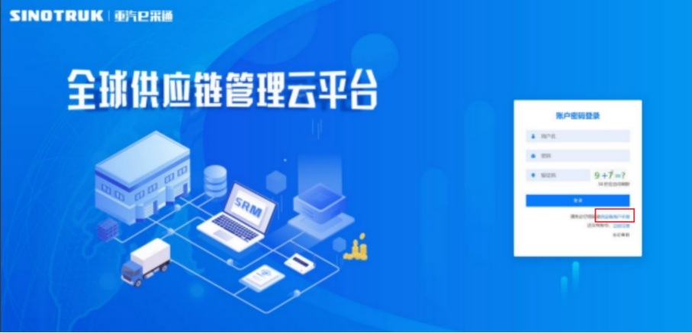

一、首次注册
1.点击立即注册
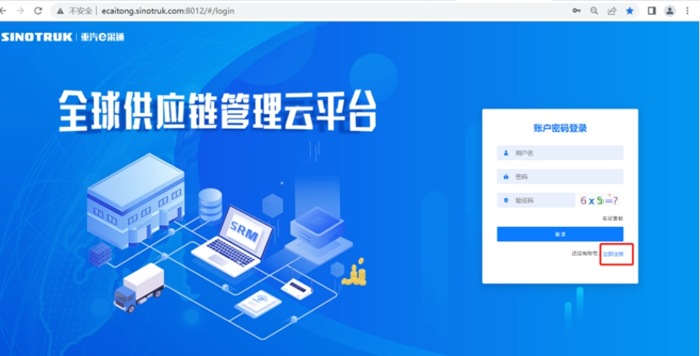
2.填写姓名、手机号码（没有注册过的），通过手机号接收验证码（区分大小写），点击完成后提示“注册成功，请重新登录”。同时系统自动给手机号发送短信，短信中告知登录账号及初始密码。需要使用此账号密码登录系统，进行供应商信息注册。

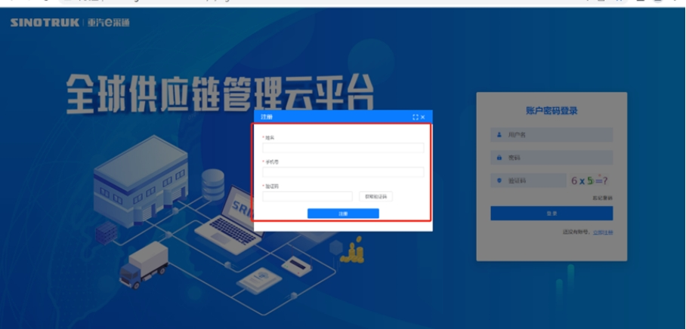
3.注册成功登录这个手机号码的账号进入系统，点击供应商注册
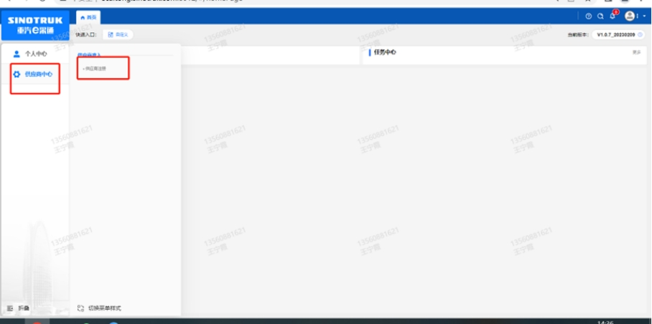
4.点击新增
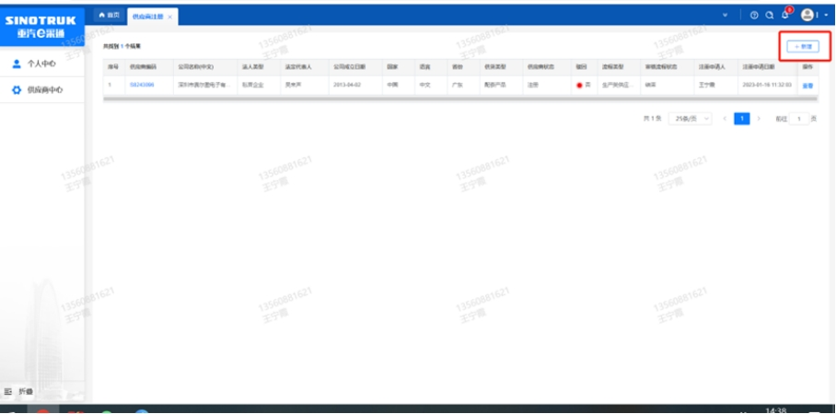
- 按要求填写所有信息，注意非生产类要填写合作单位，最后提交审批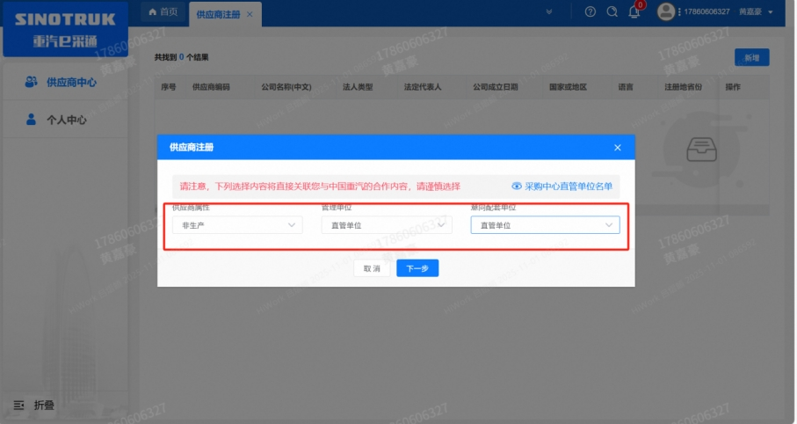
（非生产-直管-直管）
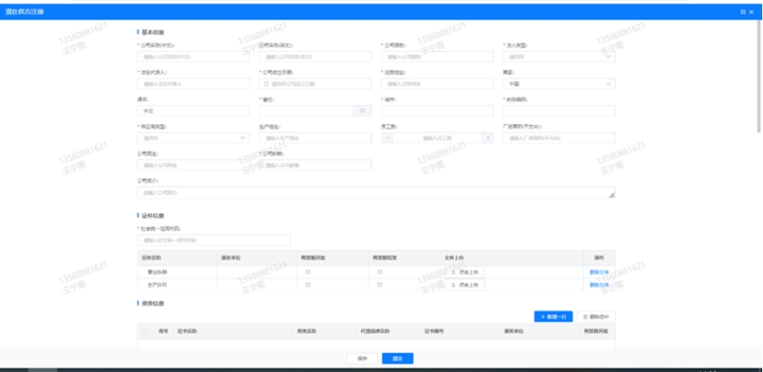
注：
- “项目名称”和“采购形式编号”见第一部分的“项目介绍”；
- 基本信息的填写尽可能完整，原则上要求供应商必须填写近三年财务指标情况；
- 管理单位选择【直管单位】、意向配套单位选择【直管单位】，配套能力“供货类别”填“直管单位非生产招标 / 工艺设备 / 工艺设备”，业务主管部门选择“工艺研究院”。
- 维护近三年财务指标
1.供应商使用业务账号登录系统后，通过菜单路径：供应商中心→供应商变更→供应商财务数据变更管理，点击【发起变更】按钮，进入供应商财务数据变更填写界面。
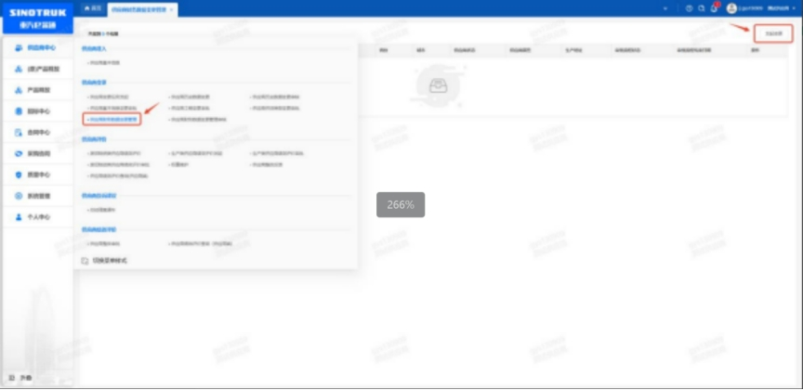

附件二 SRM系统供应商用户手册
系统网址：https://ecaitong.sinotruk.com:8012/
1.供应商应标
路径：招投标中心-非生产类招投标-供应商应标
点击应标，上传文件之后点击提交。
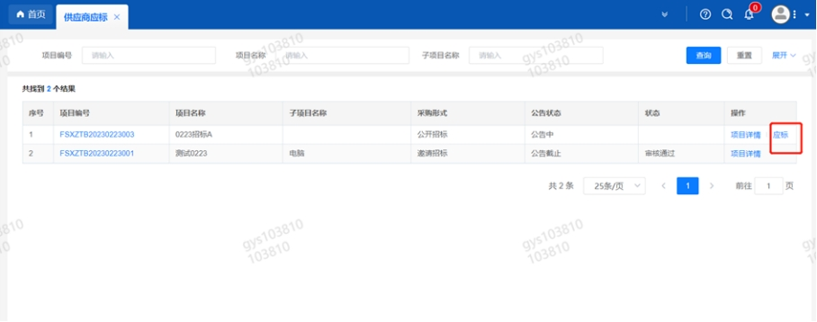

2、应标页面否为代理商请如实选择，若为代理商应标，请在应标后联系商务联系人

2.供应商投标
路径：招投标中心-非生产类招投标-供应商投标
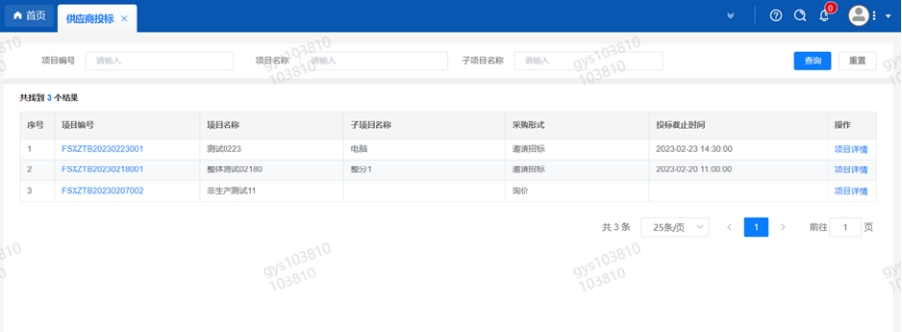
点击投标按钮，进入详情页，输入投标报价并上传相应的附件。
注意：系统内的投标报价单位为“万元”，如开标现场发现填错报价，即直接淘汰。
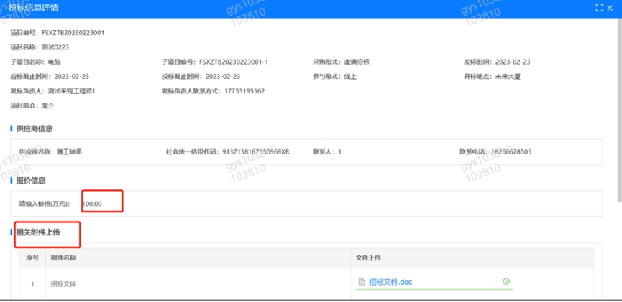
3.供应商技术标澄清函
路径：招投标中心-非生产类招投标-供应商技术标澄清函
点击编辑按钮进入系统，上传技术标澄清函。
开标之后所有投标的供应商都可编辑提交，技术标入围之后 都不可编辑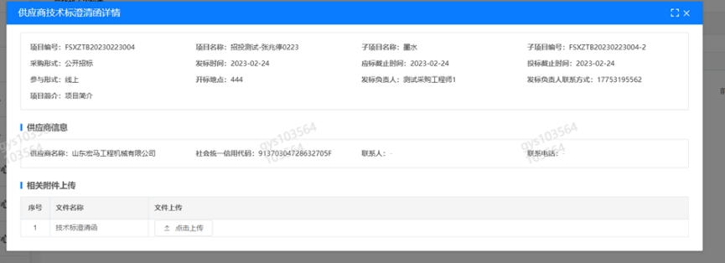
4.供应商报价
路径：招投标中心-非生产类招投标-供应商报价
点击报价按钮进入报价详情界面，请在此轮报价起止时间内报价，否则无法报价。
5.供应商澄清报价
路径：招投标中心-非生产类招投标-供应商澄清报价
招标发起人接收建议价的同时会给供应商发送澄清报价，供应商在此界面进行澄清报价，点击编辑按钮进入澄清报价详细界面，输入价格并上传澄清函，之后点击提交。
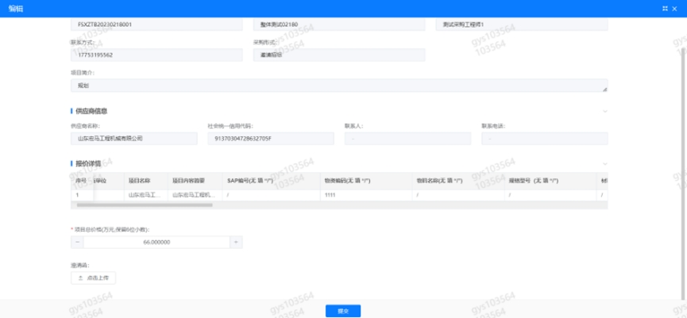
6.供应商查看中标通知
路径：招投标中心-非生产类招投标-中标项目
点击查看进入查看中标项目详情
